Институт Информационных технологий
МИНОБРНАУКИ РОССИИ
Федеральное государственное бюджетное образовательное учреждение
высшего образования
«МИРЭА – Российский технологический университет»

РТУ МИРЭА

Кафедра информационных технологий в атомной энергетике

ИТОГОВЫЙ ОТЧЕТ

по дисциплине «Разработка приложений на языке Котлин»

Студент группы ИКБО-50-23 Астахов С. П.
_______________
(подпись студента)

Принял старший преподаватель Золотухин С. А.
_______________
(подпись руководителя)

Работа представлена «____»____________ 2025 г.

Допущен к работе «___» ____________ 2025 г.

Москва 2025
Содержание
РТУ МИРЭА 1
Практическая работа 1 3
Практическая работа 2 6
Практическая работа 3 11
Практическая работа 4 17
Практическая работа 5 19
Практическая работа 6 22
Практическая работа 7 26
Практическая работа 8 29
Практическая работа 9 33
Практическая работа 10 39
Практическая работа 11 44
Практическая работа 12 51
Практическая работа 13 57
Практическая работа 14 64
Практическая работа 15 70
Практическая работа 16 72

Практическая работа 1
- Цель работы
Изучить основные конструкции языка Котлин. Выполнить практические задания.
- Решение
  - Задание 1
ДНК состоит из 4 типов нуклеотидов: A (аденин), T (тимин), G (гуанин), C (цитозин). Ваша программа получает на вход строку вида ATGCCTCTCTC и должна посчитать число нуклеотидов каждого типа (вывести числа через пробел в порядке как в строке выше).
В ходе работы были использованы цикл, операторы, функции, коллекция, строковые шаблоны.
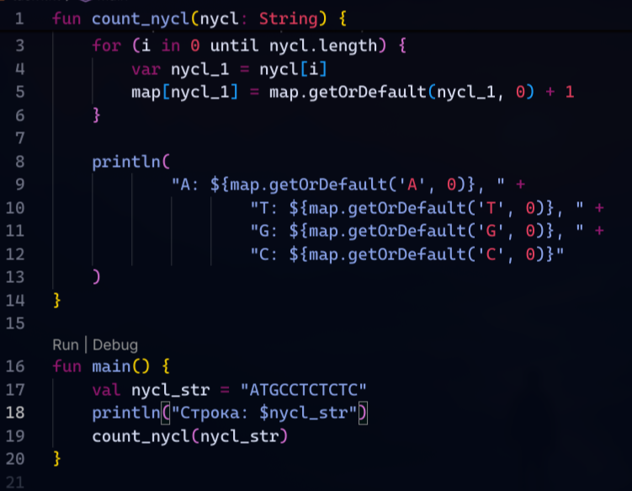
Код реализации алгоритма программы представлен на рисунке 1.1

Рисунок 1.1 – Результат написания кода программы
Результат работы программы представлен на рисунке 1.2
Рисунок 1.2 – Результат выполнения программы
  - Задание 2
В банкомате остались только купюры номиналом 8 4 2 1. Дано положительное число n - количество денег для размена. Необходимо найти минимальное количество купюр, с помощью которых можно разменять это количество денег (соблюсти порядок: первым числом вывести количество купюр номиналом 8, вторым - 4 и т д).
Для реализации задачи использовались функции, операторы, строковые шаблоны.
Код реализации алгоритма программы представлен на рисунке 1.3
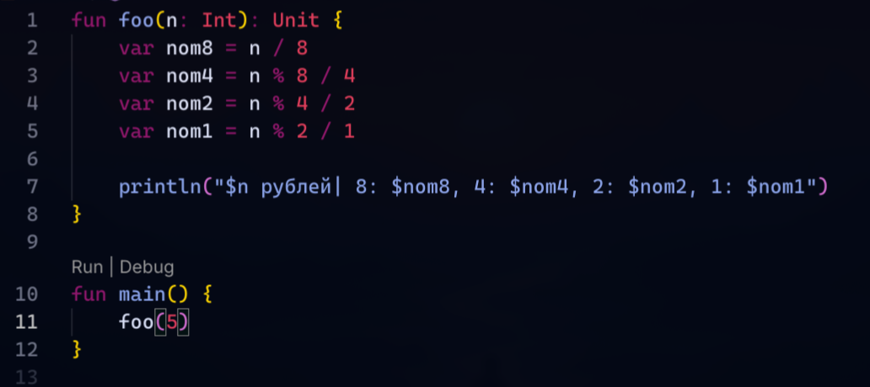
Рисунок 1.3 – Результат написания кода главной функции
Результат работы программы представлен на рисунке 1.4

Рисунок 1.4 – Результат работы программы
- Вывод
В ходе выполнения данной практической работы были изучены основные конструкции языка: var, val, fun, for, получены навыки работы с переменными, операторами, циклами, функциями, немного коллекции(словарь)

Практическая работа 2
- Цель работы
Изучить конструкцию — список языка Котлин. Выполнить практические задания.
- Решение
  - Задание 1
На вход подается число N — длина массива. Затем передается массив вещественных чисел (𝑎! ) из N элементов. Необходимо подсчитать среднее арифметическое всех чисел массива. Вывести среднее арифметическое на экран.
В ходе работы были использованы список и цикл конструкции.
Код реализации алгоритма программы представлен на рисунке 2.1

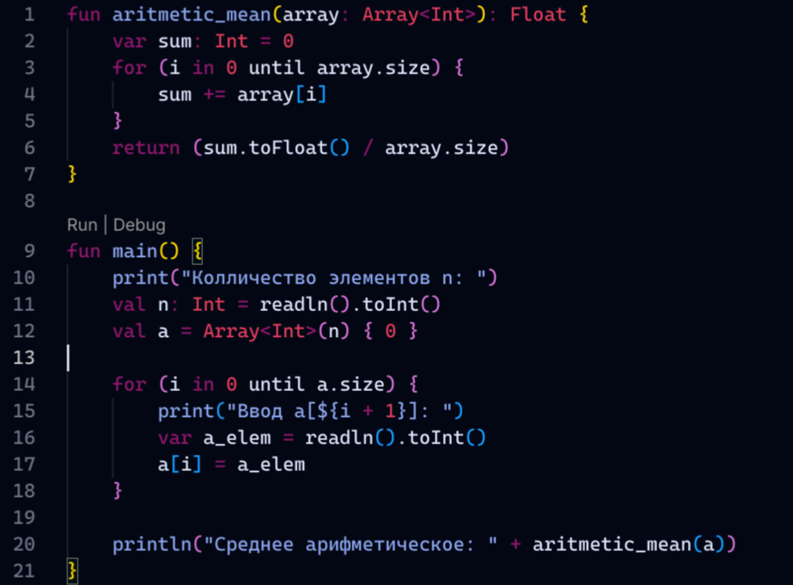
Рисунок 2.1 – Результат написания кода программы
Результат работы программы представлен на рисунке 2.2

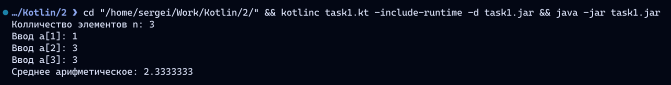
Рисунок 2.2 – Результат выполнения программы

  - Задание 2
На вход подается число N — длина массива. Затем передается массив целых чисел (𝑎! ) из N элементов, отсортированный по возрастанию. Необходимо вывести на экран построчно сколько встретилось различных элементов. Каждая строка должна содержать количество элементов и сам элемент через пробел.
В ходе работы были использованы операторы, условия, циклы, функции, списки.
Код реализации алгоритма программы представлен на рисунке 2.3

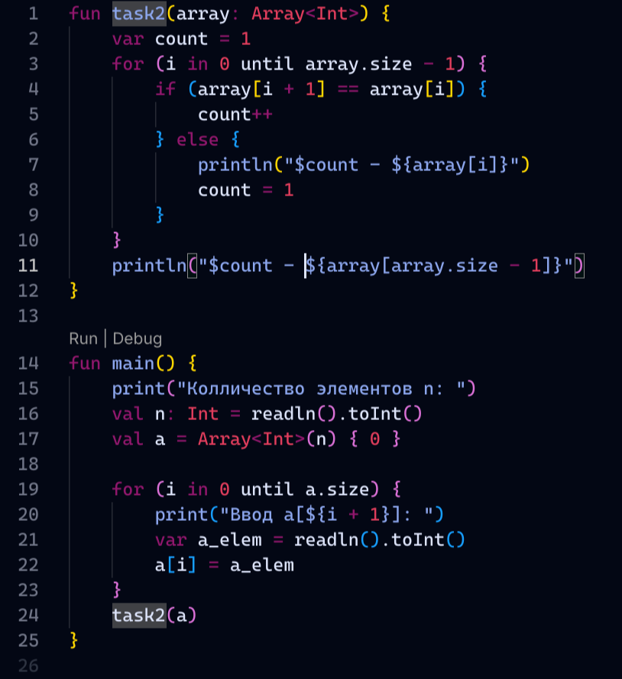
Рисунок 2.3 – Результат написания кода главной функции
Результат работы программы представлен на рисунке 2.4

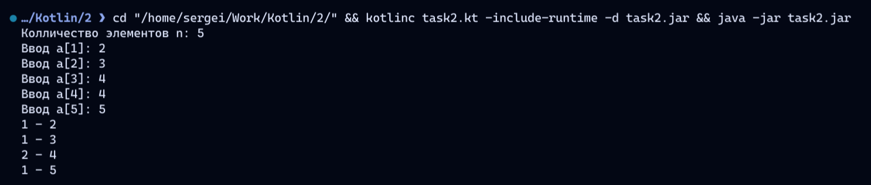
Рисунок 2.4 – Результат работы программы
  - Задание 3
На вход подается число N — длина массива. Затем передается массив строк из N элементов (разделение через перевод строки). Каждая строка содержит только строчные символы латинского алфавита. Необходимо найти и вывести дубликат на экран. Гарантируется что он есть и только один.
В ходе работы были использованы операторы, условия, циклы, функции, список(описать что использовали).
Код реализации алгоритма программы представлен на рисунке 2.5

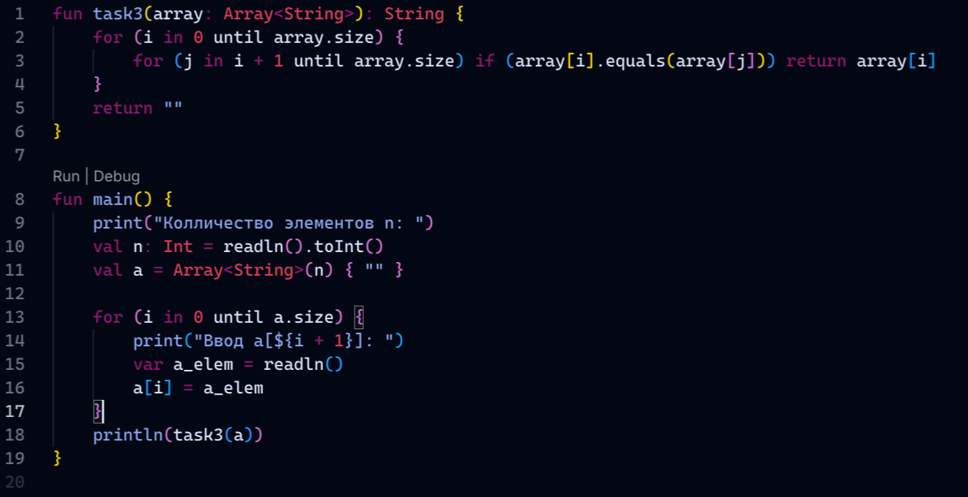
Рисунок 2.5 – Результат написания кода главной функции
Результат работы программы представлен на рисунке 2.6

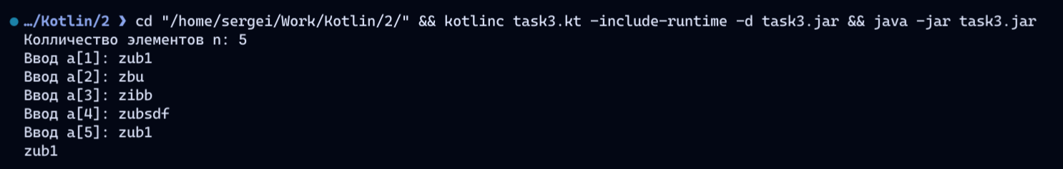
Рисунок 2.6 – Результат работы программы
- Вывод
В ходе выполнения данной практической работы были изучены конструкции списка и циклов, получены навыки работы со списками.

Практическая работа 3
- Цель работы
Изучить функции, работу со строками на языке Котлин. Выполнить практические задания.
- Решение
  - Задание 1
Необходимо реализовать игру. Алгоритм игры должен быть записан в отдельной функции. В функции main должен быть только вызов функции с алгоритмом игры.
Условие следующее:
Компьютер «загадывает» (с помощью генератора случайных чисел) целое число M в промежутке от 0 до 1000 включительно. Затем предлагает пользователю угадать это число. Пользователь вводит число с клавиатуры.
Если пользователь угадал число M, то вывести на экран "Победа!". Если введенное пользователем число меньше M, то вывести на экран "Это число меньше загаданного."
Если введенное число больше, то вывести "Это число больше загаданного." Продолжать игру до тех пор, пока число не будет отгадано или пока не будет введено любое отрицательное число.
Реализовать консольное меню.
В ходе работы были использованы
Код реализации алгоритма программы представлен на рисунке 2.1

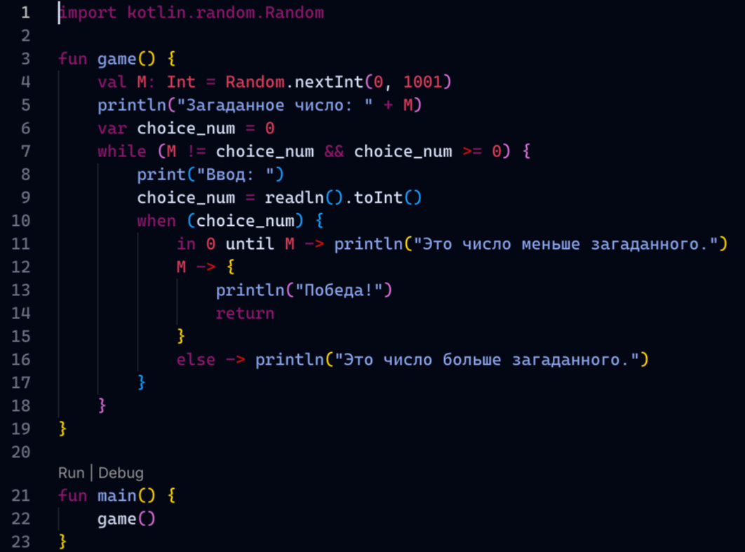
Рисунок 2.1 – Результат написания кода программы
Результат работы программы представлен на рисунке 2.2

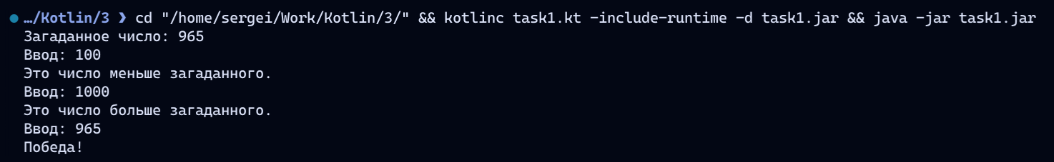
Рисунок 2.2 – Результат выполнения программы

  - Задание 2
На вход подается строка S, состоящая только из русских заглавных букв (без Ё). Необходимо реализовать функцию, которая кодирует переданную строку с помощью азбуки Морзе и затем вывести результат на экран. Отделять коды букв нужно пробелом. Необходимо использовать функции. В функции main должен быть вызов функции с реализацией алгоритма.
Массив с кодами Морзе:
{".-", "-...", ".--", "--.", "-..", ".", "...-", "--..", "..", ".---", "-.-", ".-..", "--", "-.", "---", ".--.", ".-.", "...", "-", "..-", "..-.", "....", "-.-.", "---.", "----", "--.-", "--.--", "-.--", "-..-", "..-..", "..--", ".-.-"}
В ходе работы были использованы when-оператор, списки, функции.
Код реализации алгоритма программы представлен на рисунке 2.3

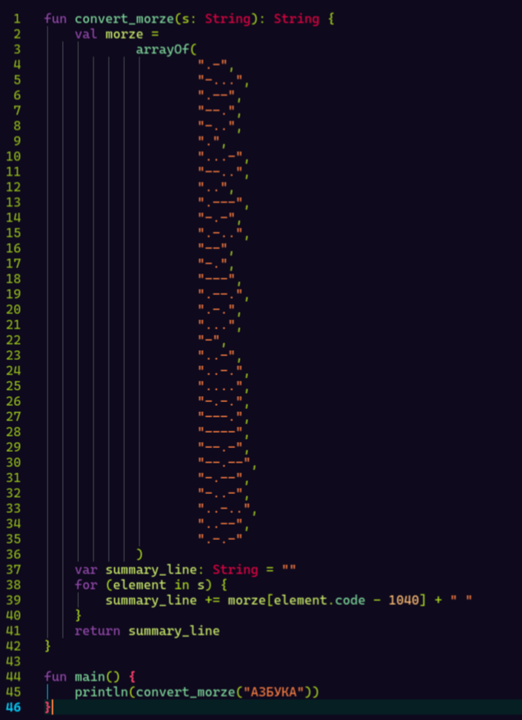
Рисунок 2.3 – Результат написания кода главной функции
Результат работы программы представлен на рисунке 2.4

Рисунок 2.4 – Результат работы программы
  - Дополнительное задание
Создать программу, генерирующую пароль.
Необходимо использовать функции. В функции main должен быть вызов функции с реализацией алгоритма.
На вход подается число N — длина желаемого пароля. Необходимо проверить, что N >= 8, иначе вывести на экран "Пароль с N количеством символов небезопасен" (подставить вместо N число) и предложить пользователю еще раз ввести число N. Если N >= 8 то сгенерировать пароль, удовлетворяющий условиям ниже и вывести его на экран. В пароле должны быть:
- заглавные латинские символы
- строчные латинские символы
- числа
- специальные знаки (_*-)
В ходе работы были использованы функции, операторы и список.
Код реализации алгоритма программы представлен на рисунке 2.5

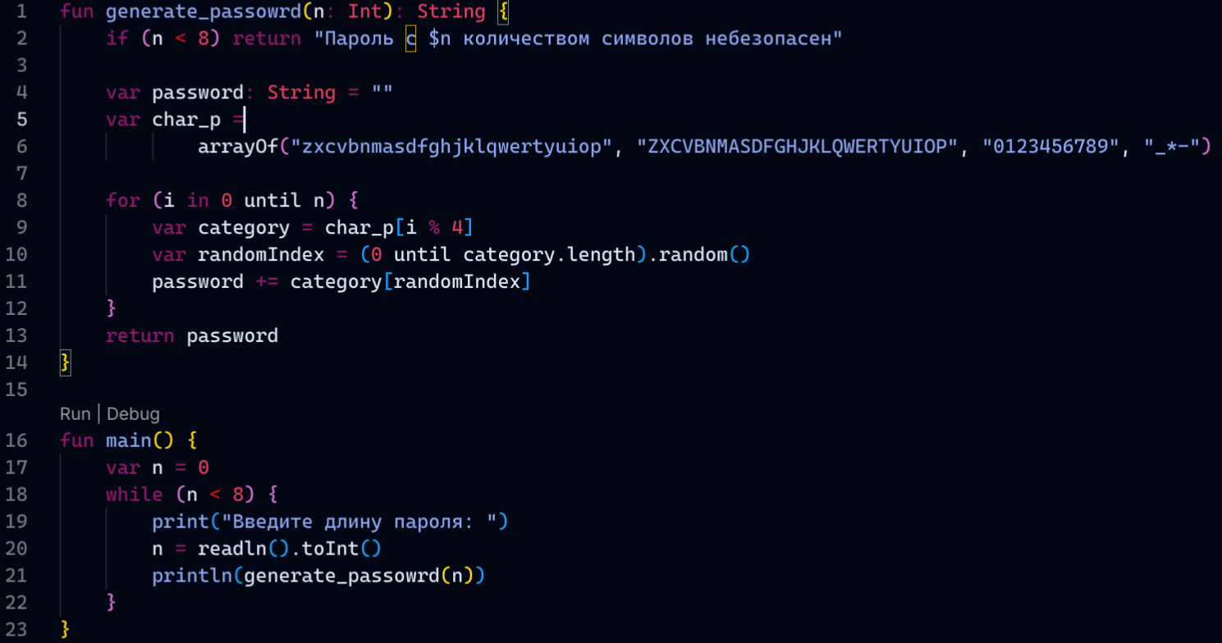
Рисунок 2.5 – Результат написания кода главной функции
Результат работы программы представлен на рисунке 2.6

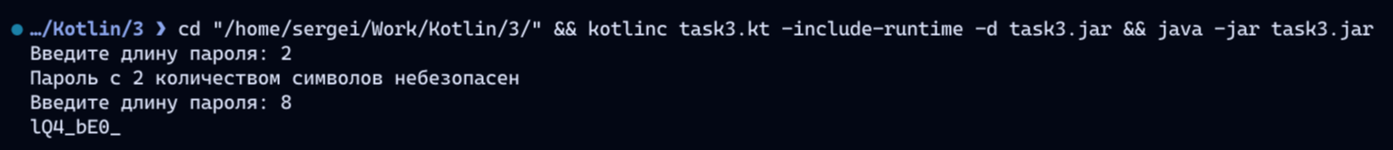
Рисунок 2.6 – Результат работы программы
- Вывод
В ходе выполнения данной практической работы была изучена работы со строками и списками, получены навыки работы с манипуляциями строк.

Практическая работа 4
- Цель работы
Изучить алгоритм сортировки и random библиотеку
- Решение
  - Задание 1
Вариант 2. Игра «Викторина»
Реализуйте консольную версию игры «Викторина». Описание:
- Программа по очереди задает вопросы из заранее подготовленного списка.
- Для каждого вопроса предоставляется несколько вариантов ответа.
- Пользователь вводит номер или букву правильного ответа.
- В конце программа показывает количество правильных ответов.
В ходе работы были использованы функции, операторы, random библиотека
Код реализации алгоритма программы представлен на рисунке 2.1

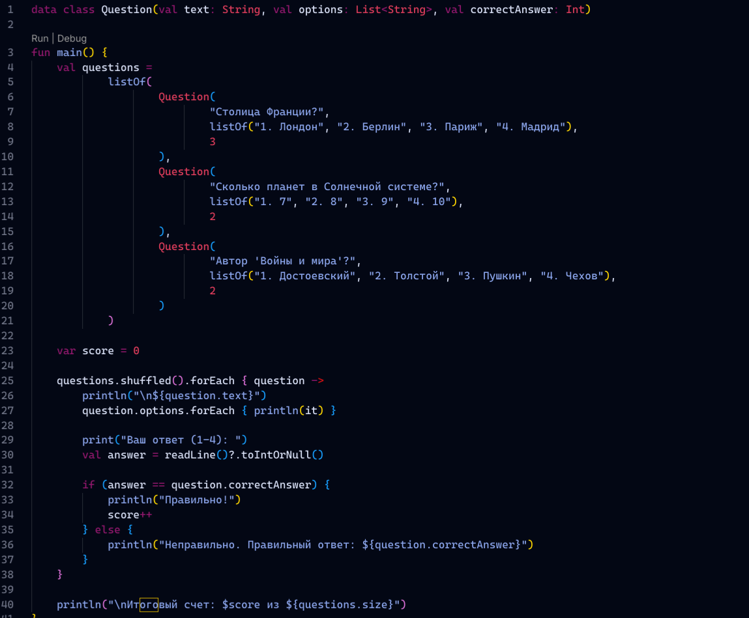
Рисунок 2.1 – Результат написания кода программы
Результат работы программы представлен на рисунке 2.2

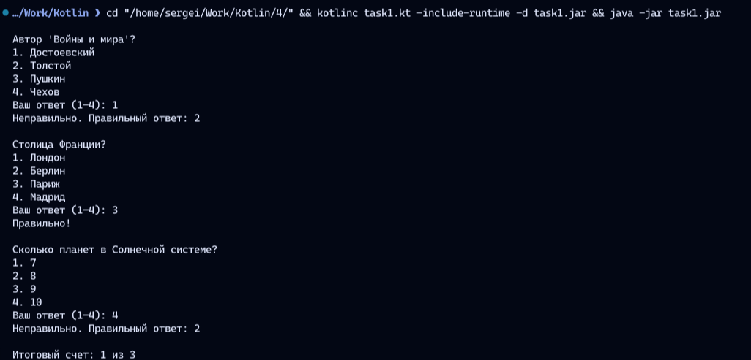
Рисунок 2.2 – Результат выполнения программы

  - Задание 2
Реализовать функцию, которая принимает массив words и целое положительное число k.
Необходимо вернуть k наиболее часто встречающихся слов.
Результирующий массив должен быть отсортирован по убыванию частоты встречаемого слова. В случае одинакового количества частоты для слов, то отсортировать и выводить их по убыванию в лексикографическом порядке.
Входные данные | Выходные данные
Words = ["the","day","is","sunny","the","the","the","sunny","is","is","day"] | ["the","is","day","sunny"]

В ходе работы были использованы функции, операторы, алгоритм сортировки
Код реализации алгоритма программы представлен на рисунке 2.3

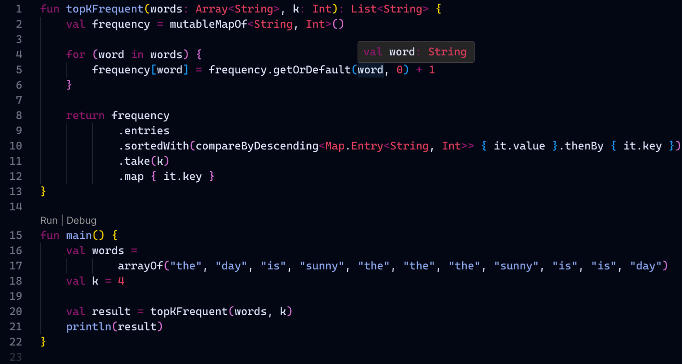
Рисунок 2.3 – Результат написания кода главной функции
Результат работы программы представлен на рисунке 2.4

Рисунок 2.4 – Результат работы программы
- Вывод
В ходе выполнения данной практической работы были изучены: алгоритм сортировки, лучше поработали с random библиотекой.

Практическая работа 5
- Цель работы
Изучить основные концепции ООП.
- Решение
  - Задание 1
Создайте класс с именем Cat.
В классе должны быть следующие приватные функции:
- rest() - выводит на экран «Sleep»
- voice() - выводит на экран «Meow»
- feed() - выводит на экран «Eat»
Также необходимо реализовать одну публичную функцию:
- randomAction() - случайным образом вызывает одну из закрытых функцию.
В ходе работы были использованы классы, методы, операторы
Код реализации алгоритма программы представлен на рисунке 2.1

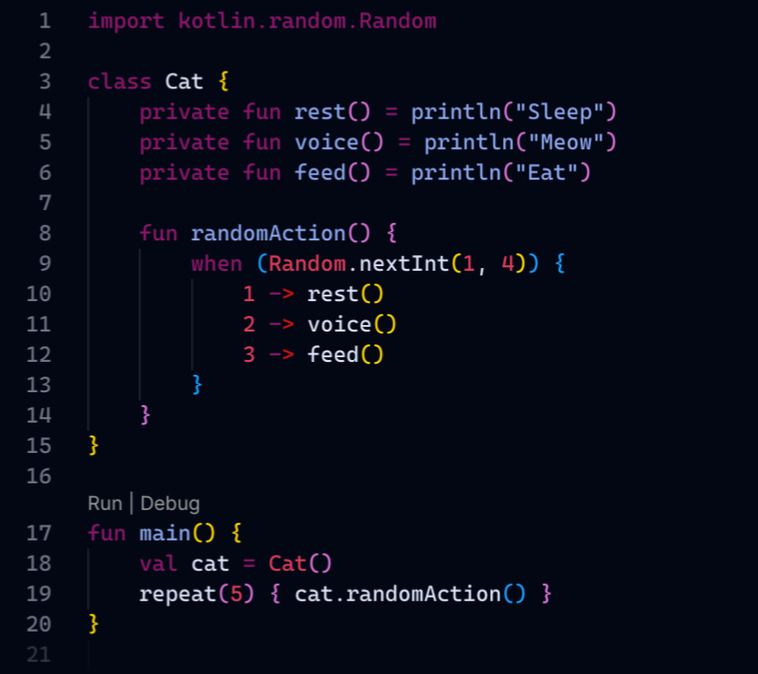
Рисунок 2.1 – Результат написания кода программы
Результат работы программы представлен на рисунке 2.2

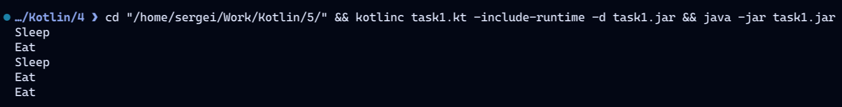
Рисунок 2.2 – Результат выполнения программы

  - Задание 2
Создайте класс Student.
В этом классе должны быть следующие приватные свойства:
- var firstName: String - имя студента. Геттер для этого свойства должен возвращать значение с первой заглавной буквой, а сеттер - убирать лишние пробелы при установке значения.
- var lastName: String - фамилия студента. Геттер для этого свойства также должен возвращать значение с первой заглавной буквой, а сеттер — убирать лишние пробелы при установке значения.
- var scores: IntArray - массив из последних десяти оценок студента
А также следующие публичные методы:
- Методы для получения и изменения свойства firstName с реализацией
описанной логики
- Методы для получения и изменения свойства lastName с аналогичной
логикой
- Методы для получения и изменения массива scores
- Метод, который добавляет новую оценку в массив scores, удаляя первую оценку и добавляя новую в конец (например: 2, 5, 4 → добавляем 3 → результат: 5, 4, 3). Реализовать именно через массив
- Метод, возвращающий среднюю оценку студент(считается как среднее арифметическое всех элементов массива scores)
В ходе работы были использованы массивы, классы, методы.
Код реализации алгоритма программы представлен на рисунке 2.3-2.4

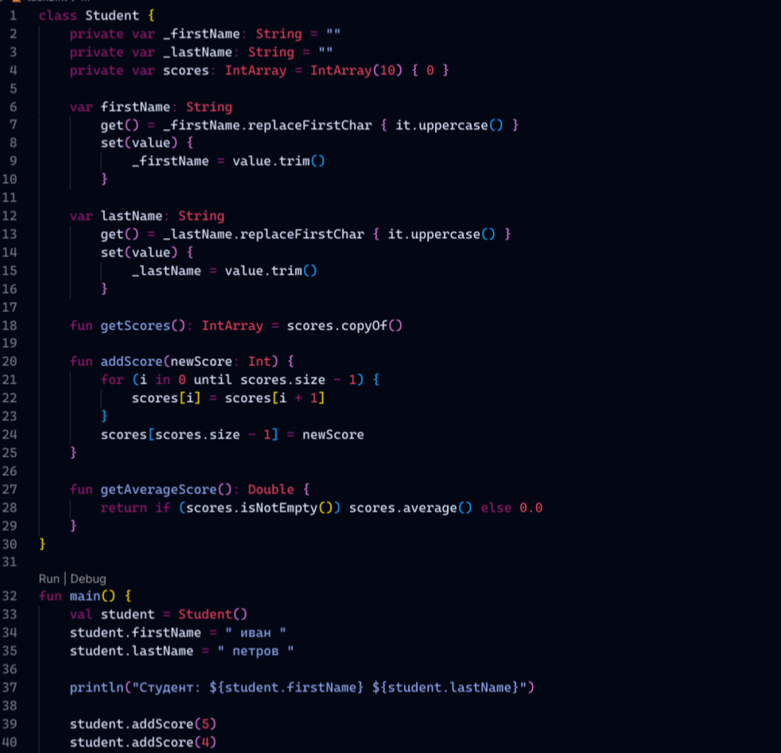
Рисунок 2.3 – Результат написания кода главной функции
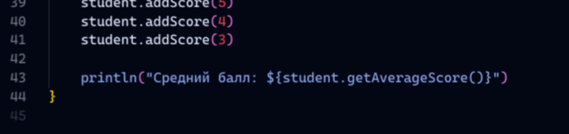
Рисунок 2.4 – Результат написания кода главной функции
Результат работы программы представлен на рисунке 2.5

Рисунок 2.5 – Результат работы программы

  - Задание 3
Создайте класс StudentService.
В классе должны быть следующие публичные функции:
- findBestStudent() - принимает на вход массив объектов типа Student (из предыдущего задания), возвращает студента с наивысшей средней оценкой.
Если таких студентов несколько, вернуть любого.
- sortStudentsByLastName() - принимает массив объектов Student, сортирует его по фамилиям в алфавитном порядке и возвращает отсортированный массив
В ходе работы были использованы
Код реализации алгоритма программы представлен на рисунке 2.6

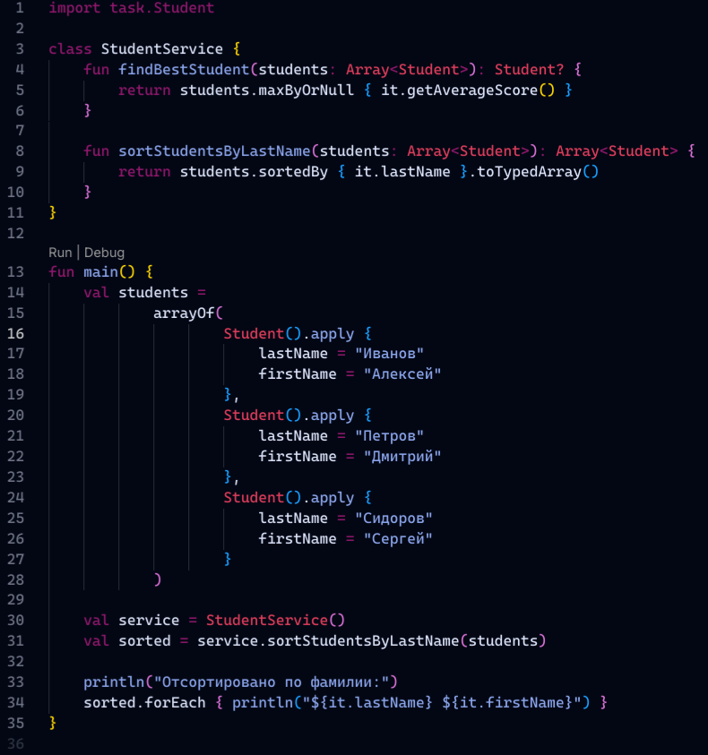
Рисунок 2.6 – Результат написания кода главной функции
Результат работы программы представлен на рисунке 2.7

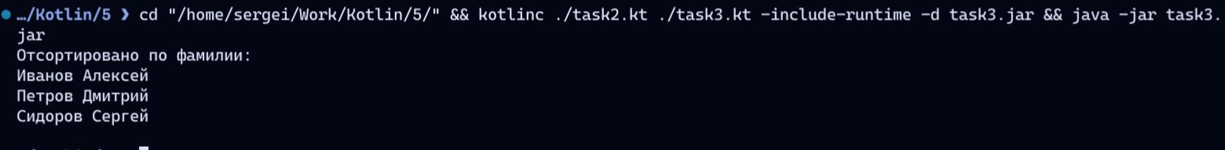
Рисунок 2.7 – Результат работы программы

- Вывод
В ходе выполнения данной практической работы были изучены: основы объектно ориентированного программирования

Практическая работа 6
- Цель работы
Изучить создание классов в Kotlin, работу с конструкторами, модификаторами доступа и свойствами.
- Решение
  - Задание 1
Необходимо реализовать класс TimeMeasure с функционалом, описанным ниже (необходимые поля продумать самостоятельно). Обязательно должны быть реализованы валидации на входные параметры.
Конструкторы:
- Возможность создать TimeMeasure, задав часы, минуты и секунды.
- Возможность создать TimeMeasure, задав часы и минуты. Секунды тогда должны проставиться нулевыми.
- Возможность создать TimeMeasure, задав часы. Минуты и секунды тогда должны проставиться нулевыми.
Публичные методы:
- Вывести на экран установленное в классе время в формате hh:mm:ss
- Вывести на экран установленное в классе время в 12-часовом формате(используя hh:mm:ss am/pm)
- Метод, который прибавляет переданное время к установленному в TimeMeasure (на вход передаются только часы, минуты и секунды)
В ходе работы были использованы первичный/вторичный конструкторы, свойства, блок инициализации, условные операторы.
Код реализации алгоритма программы представлен на рисунке 2.1

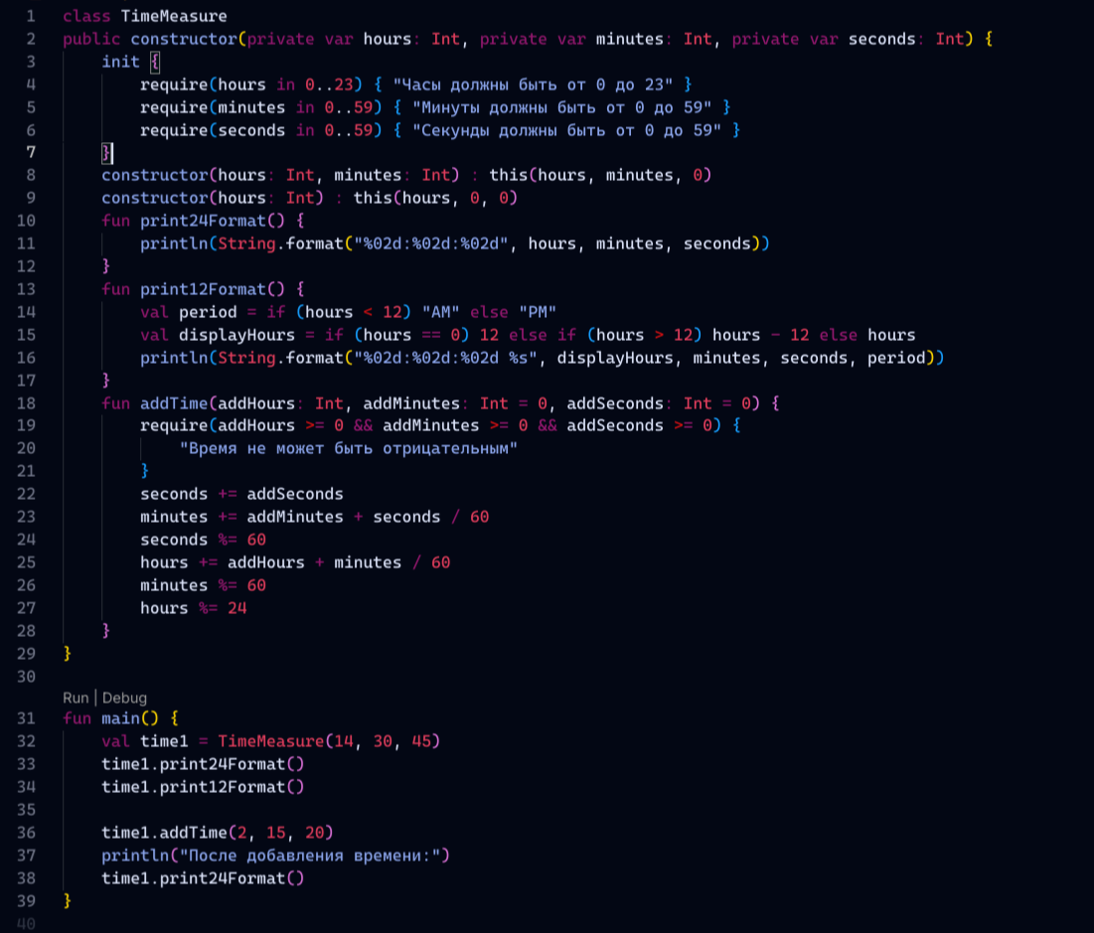
Рисунок 2.1 – Результат написания кода программы
Результат работы программы представлен на рисунке 2.2

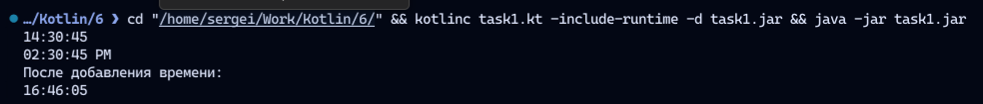
Рисунок 2.2 – Результат выполнения программы

  - Задание 2
Необходимо реализовать класс UniqueString, который хранит внутри себя строку как массив char и предоставляет следующий функционал:
Конструкторы:
- Создание UniqueString, принимая на вход массив char
- Создание UniqueString, принимая на вход StringПубличные методы (названия методов, входные и выходные параметры продумать самостоятельно):
- Вернуть i-ый символ строки
- Вернуть длину строки
- Вывести строку на экран
- Проверить, есть ли переданная подстрока в UniqueString (на вход подается массив char). Вернуть true, если найдена и false иначе
- Проверить, есть ли переданная подстрока в UniqueString (на вход подается String). Вернуть true, если найдена и false иначе
- Удалить из строки UniqueString ведущие пробельные символы, если они есть
- Развернуть строку (первый символ должен стать последним, а последний первым и т.д.)
В ходе работы были использованы преобразование типов, циклы, условные операторы, работа с индексами массивов.
Код реализации алгоритма программы представлен на рисунке 2.3

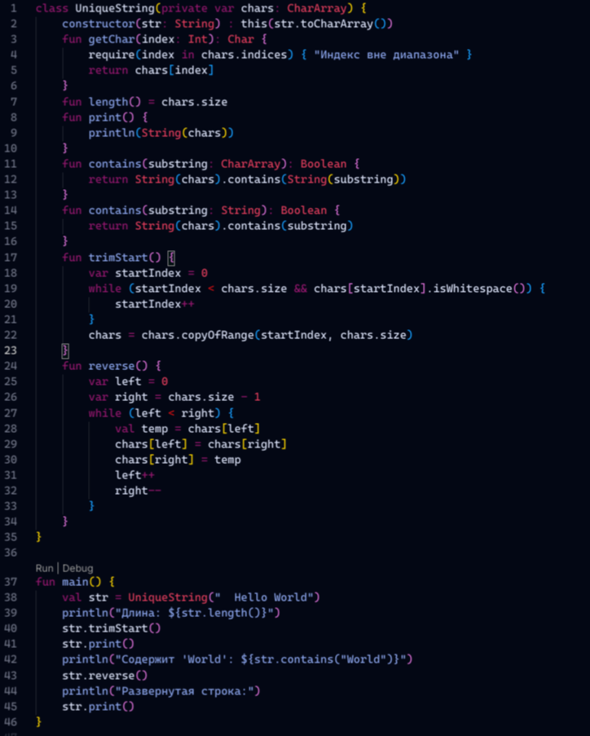
Рисунок 2.3 – Результат написания кода главной функции
Результат работы программы представлен на рисунке 2.4

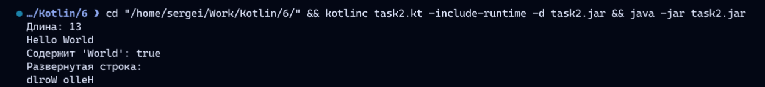
Рисунок 2.4 – Результат работы программы
  - Дополнительное задание
Реализовать класс «банкомат» Atm.
Создайте класс BankAccount в пакете banking
Реализуйте основной конструктор с параметрами: accountNumber, initialBalance, ownerName
Добавьте вторичный конструктор, принимающий только accountNumber и ownerName (баланс по умолчанию = 0)
Свойства и модификаторы:
- accountNumber - только для чтения (val), public
- balance - private, с кастомным геттером, возвращающим округленное значение
- ownerName - private с кастомным сеттером, проверяющим длину имени(не менее 2 символов)
- transactionCount - private, счетчик операций
Методы:
Пополнение счета (Double),
Снятие средств (проверять достаточность баланса),
Возвращение форматированной строки с информацией о счете.
Особенности:
Прямой доступ к балансу извне запрещен,
Все изменения баланса только через методы,
Необходимо добавить private метод logTransaction() для увеличения счетчика операций
Также, добавить проверку начального баланса (не может быть отрицательным) через блок инициализации.
В ходе работы были использованы модификаторы доступа, кастомные акцессоры, проверки условий, приватные методы.
Код реализации алгоритма программы представлен на рисунке 2.5

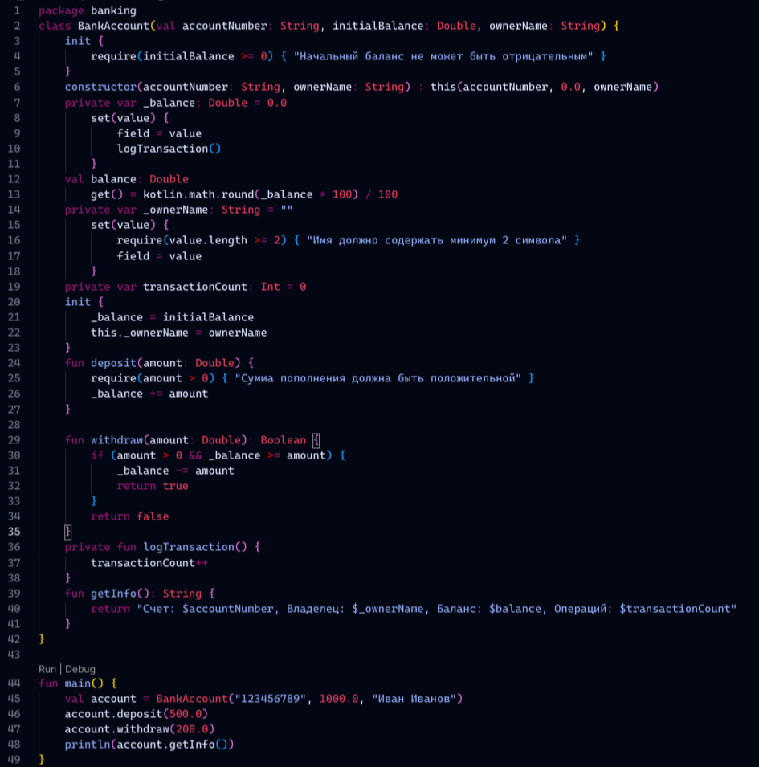
Рисунок 2.5 – Результат написания кода главной функции
Результат работы программы представлен на рисунке 2.6

Рисунок 2.6 – Результат работы программы
- Вывод
В ходе работы изучены основы ООП в Kotlin: создание классов, использование конструкторов, инкапсуляция с помощью модификаторов доступа и работа со свойствами. Приобретены навыки реализации бизнес-логики в методах классов.

Практическая работа 7
- Цель работы
Изучить принципы объектно-ориентированного программирования: наследование, абстрактные классы, enum-классы, data-классы и переопределение методов.
- Решение
  - Задание
Вариант 2. Система заказов в кафе
Реализуйте иерархию классов для системы формирования заказов в кафе.
Часть 1.
- Создайте абстрактный класс MenuItem.
- Объявите абстрактное свойство name (название).
- Объявите абстрактное свойство basePrice (базовая цена).
- Объявите абстрактный метод calculateFinalPrice(), который будет вычислять итоговую цену с учетом всех надбавок (например, за размер порции).
- Свойство id (уникальный идентификатор) должно быть задано в базовом классе как val id: String = UUID.randomUUID().toString(). Запретите переопределение этого свойства.
Часть 2.
- Создайте data-класс Ingredient с полями name и isAllergen (является ли аллергеном).
Часть 3.
- Создайте класс Drink, наследующийся от MenuItem.
- Переопределите свойства name и basePrice.
- Добавьте свойство size (тип Size). Создайте enum class Size { SMALL, MEDIUM, LARGE }.
- Переопределите метод calculateFinalPrice(). Логика: SMALL - basePrice* 1.0, MEDIUM - basePrice * 1.5, LARGE - basePrice * 2.0.
- Запретите дальнейшее переопределение метода calculateFinalPrice() в классах-потомках (если они будут).
Часть 4.
- Создайте класс Food, наследующийся от MenuItem.
- Переопределите свойства name и basePrice.
- Добавьте свойство ingredients: List<Ingredient>, содержащее список ингредиентов.
- Добавьте свойство isVegetarian. Реализуйте его кастомный геттер, который проверяет, что все ингредиенты не являются аллергенами (просто пример логики, в реальности это не так). Геттер должен возвращать true, если в списке ingredients нет ни одного ингредиента с isAllergen = true.
- Переопределите метод calculateFinalPrice(). Итоговая цена равна basePrice.
В ходе работы были использованы абстрактные классы и методы, наследование, data-классы, enum-классы, переопределение свойств и методов, кастомные геттеры, модификатор final.
Код реализации алгоритма программы представлен на рисунке 2.1-2.2

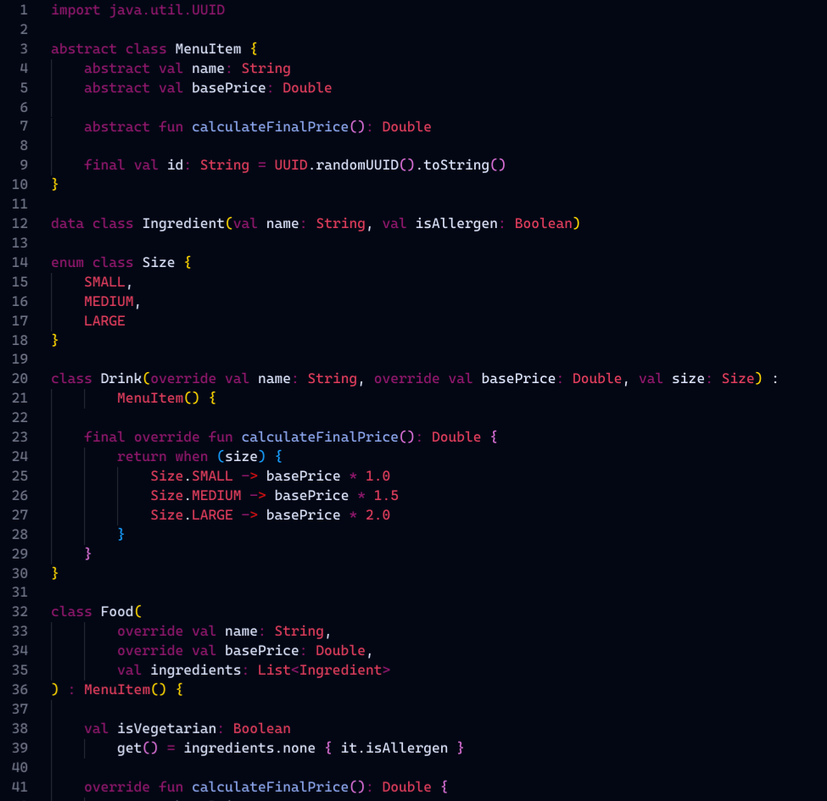
Рисунок 2.1 – Результат написания кода программы
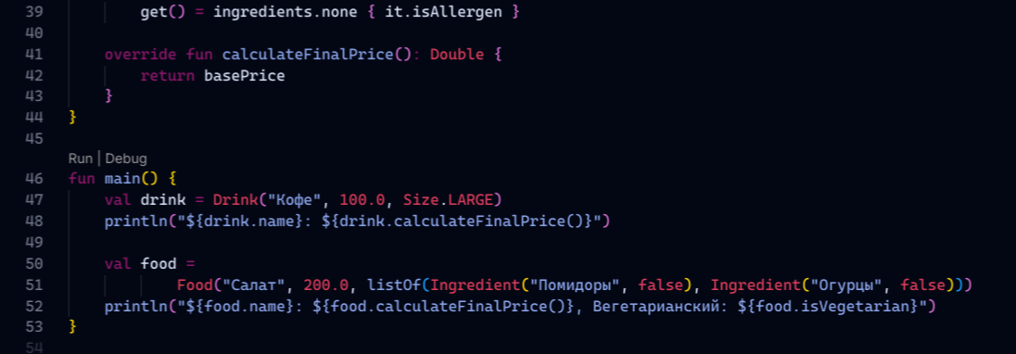
Рисунок 2.2 – Результат написания кода программы
Результат работы программы представлен на рисунке 2.3

Рисунок 2.3 – Результат выполнения программы
- Вывод
В ходе работы изучены основы ООП: наследование, абстрактные классы, data-классы и enum-классы. Приобретены навыки проектирования иерархии классов и переопределения методов.

Практическая работа 8
- Цель работы
Изучить работу с enum-классами в Kotlin, их свойствами и методами, а также закрепить понимание модификаторов и наследования.
- Решение
  - Задание 1
Создайте enum класс для представления типов напитков. Каждый тип напитка должен иметь свойство, указывающее на его объем (например, в миллилитрах). Добавьте метод, который возвращает название напитка в формате с заглавной буквы, метод возвращения объема напитка. Добавьте метод isHot(), который возвращает true если температура > 60. Добавьте несколько напитков и выведите информацию о каждом напитке, включая его название и объем.
В ходе работы были использованы enum-классы, свойства enum-констант, методы в enum, строковые преобразования, условные операторы.
Код реализации алгоритма программы представлен на рисунке 2.1

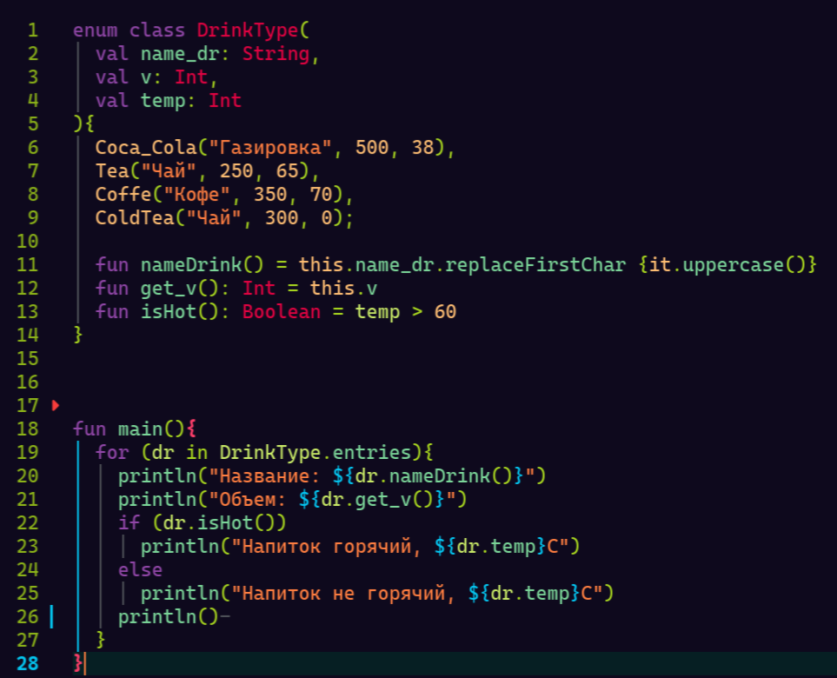
Рисунок 2.1 – Результат написания кода программы
Результат работы программы представлен на рисунке 2.2

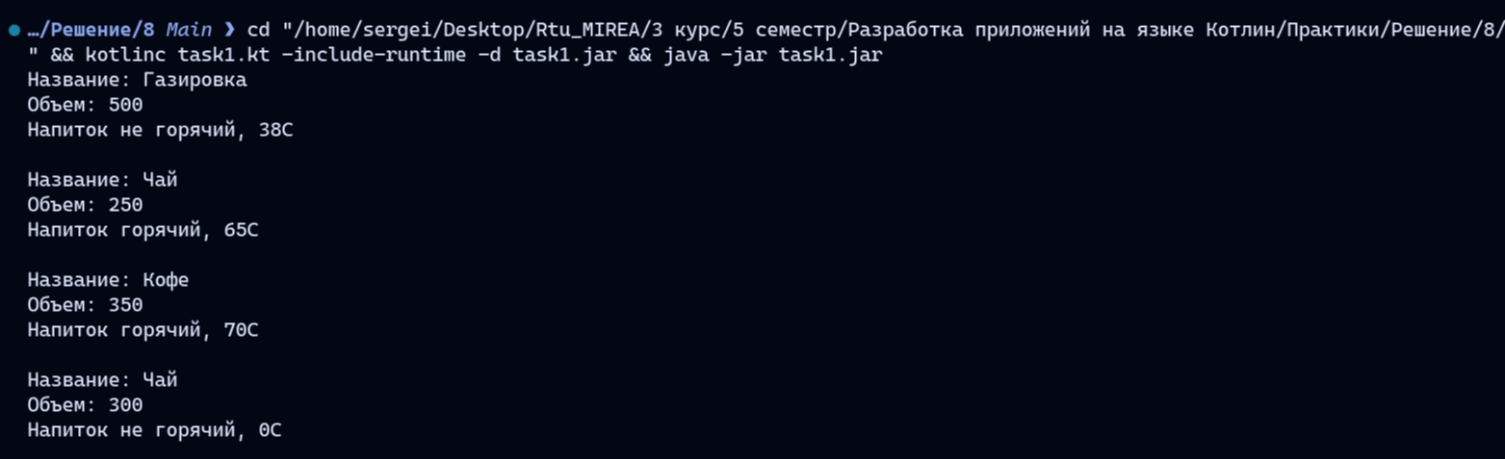
Рисунок 2.2 – Результат выполнения программы

  - Задание 2
- Исправьте ошибки в данном коде: https://clck.ru/3Q7qHg.
- Найдите и исправьте ошибки:
open class Animal {
fun speak() = "Some sound"
}
class Cat : Animal() {
override fun speak() = "Meow!"
}
fun main() {
val cat = Cat()
println(cat.speak())
}
- Найдите и исправьте ошибки:
data class User(name: String, age: Int)
В ходе работы были использованы модификаторы open и override, корректное объявление data-классов, анализ ошибок компиляции.

Код реализации алгоритма программы представлен на рисунке 2.3

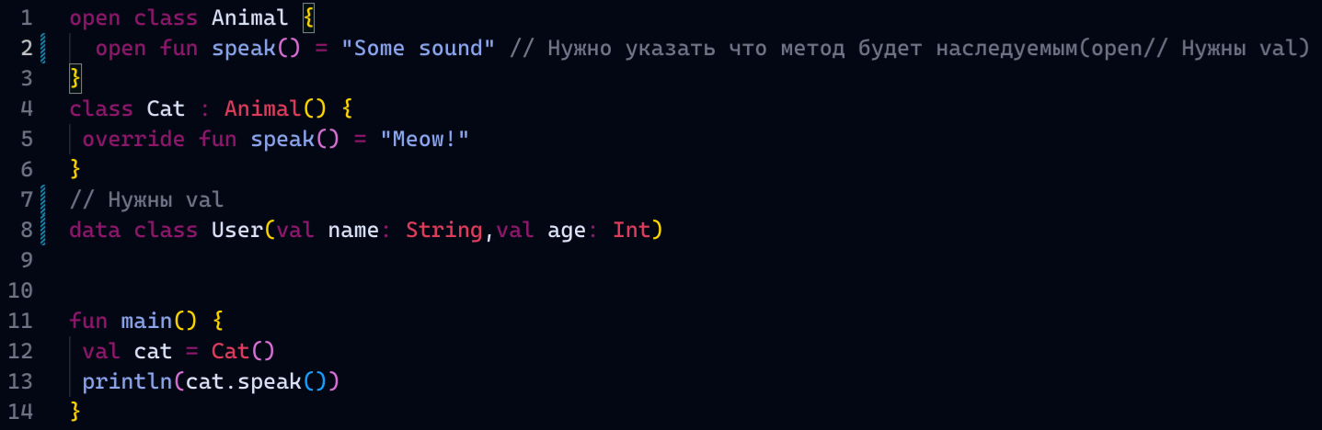
Рисунок 2.3 – Результат написания кода главной функции
Результат работы программы представлен на рисунке 2.4

Рисунок 2.4 – Результат работы программы
- Вывод
В ходе работы изучены особенности enum-классов, закреплены знания по модификаторам доступа и наследованию, отработаны навыки поиска и исправления синтаксических ошибок.

Практическая работа 9
- Цель работы
Изучить сложные аспекты ООП: интерфейсы, абстрактные классы, множественное наследование через интерфейсы и реализацию систем с состоянием.
- Решение
  - Задание 1
Имеется следующий набор утверждений.
Рассматриваются следующие животные (можно заменить на другие):
● летучая мышь (Bat)
● дельфин (Dolphin)
● золотая рыбка (GoldFish)
● орел (Eagle)
Все животные одинаково едят и спят (предположим), и никто из животных не должен иметь возможности делать это иначе.
Еще животные умеют по-разному рождаться (wayOfBirth)
● Млекопитающие (Mammal) живородящие.
● Рыбы (Fish) мечут икру.
● Птицы (Bird) откладывают яйца.
Помимо этого, бывают некоторые особенности, касающиеся передвижения.
Бывают летающие животные (Flying) и плавающие (Swimming). Однако орел летает быстро, а летучая мышь медленно. Дельфин плавает быстро, а золотая рыбка медленно.
Согласно этим утверждениям, нужно создать иерархию, состоящую из классов, абстрактных классов и/или интерфейсов.
Каждое действие или утверждение подразумевает под собой вызов Unit метода, в котором реализован вывод на экран описания текущего действия.Также, необходимо реализовать систему «настроения» животных.
Каждое животное должно иметь динамические показатели:
● Голод (0-100%) - увеличивается со временем
● Энергия (0-100%) - уменьшается при активности
● Счастье (0-100%) - зависит от общего состояния
Реализовать методы для управления состоянием животных:
Базовые действия (для всех животных):
- eat() - покормить (уменьшает голод)
- sleep() - уложить спать (восстанавливает энергию)
- play() - поиграть (увеличивает счастье)
Можно, при желании, добавить особые действия.
Реализовать функциональное меню (просмотр животных, взаимодействие с каждым животным, состояние животного -> обновление состояния и т.п), протестировать созданный функционал и показать преподавателю.
В ходе работы были использованы интерфейсы, абстрактные классы, множественная реализация интерфейсов, свойства с изменяемым состоянием, методы управления состоянием, циклы и условные конструкции для меню.
Код реализации алгоритма программы представлен на рисунке 2.1-2.2

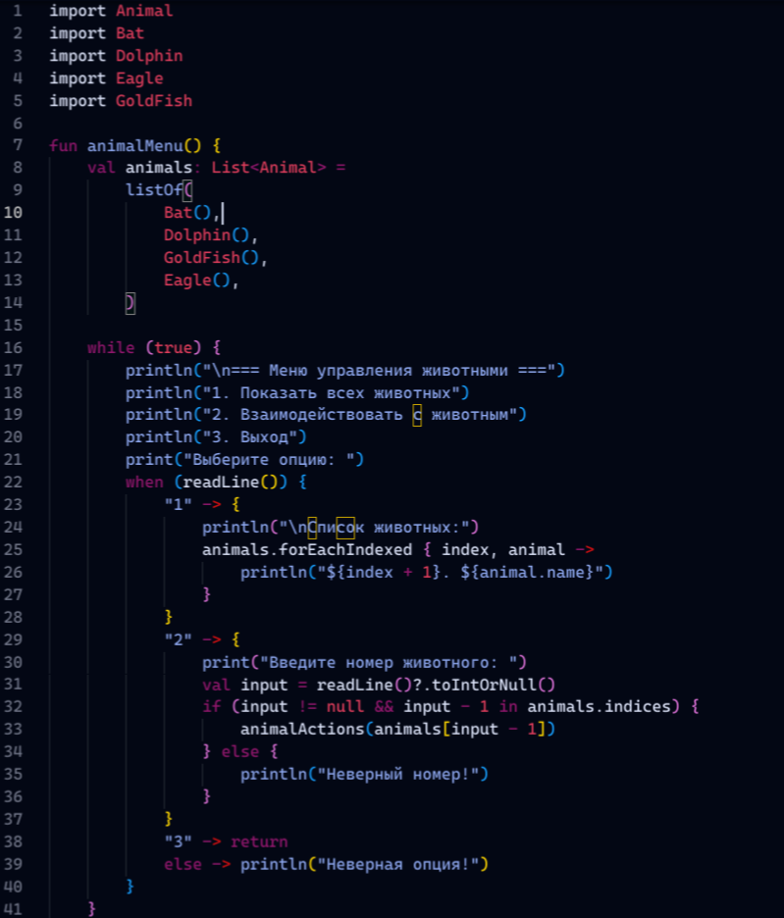
Рисунок 2.1 – Результат написания кода программы
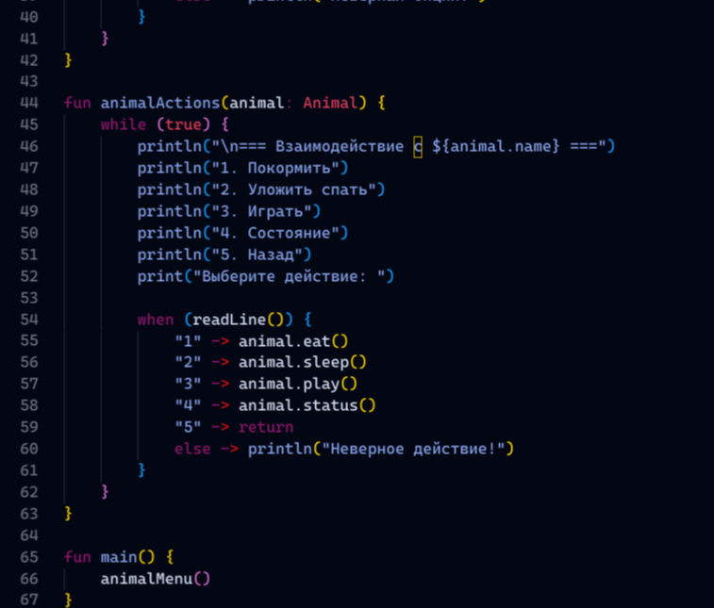
Рисунок 2.2 – Результат написания кода программы
Результат работы программы представлен на рисунке 2.3

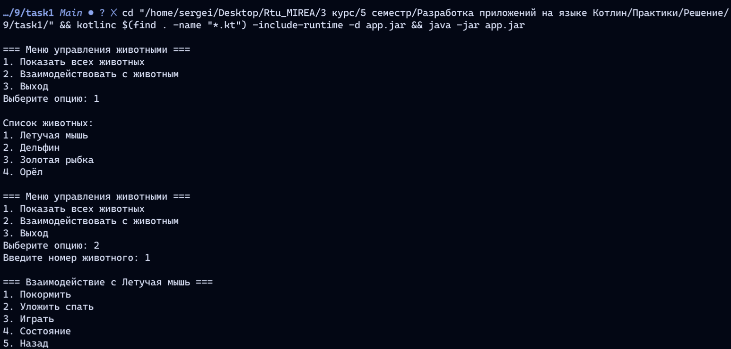
Рисунок 2.3 – Результат выполнения программы

  - Задание 2
Мастерская BestRepairEver занимается ремонтом различных видов электроники. Она специализируется на ремонте компьютеров и телефонов. Реализуйте метод в мастерской, который позволяет по переданному устройству определить, сможет ли мастерская его починить или нет. Метод должен возвращать результат типа boolean. Протестируйте метод.
В ходе работы были использованы интерфейсы или sealed-классы для устройств, оператор when для проверки типа, логические операторы.
Код реализации алгоритма программы представлен на рисунке 2.4

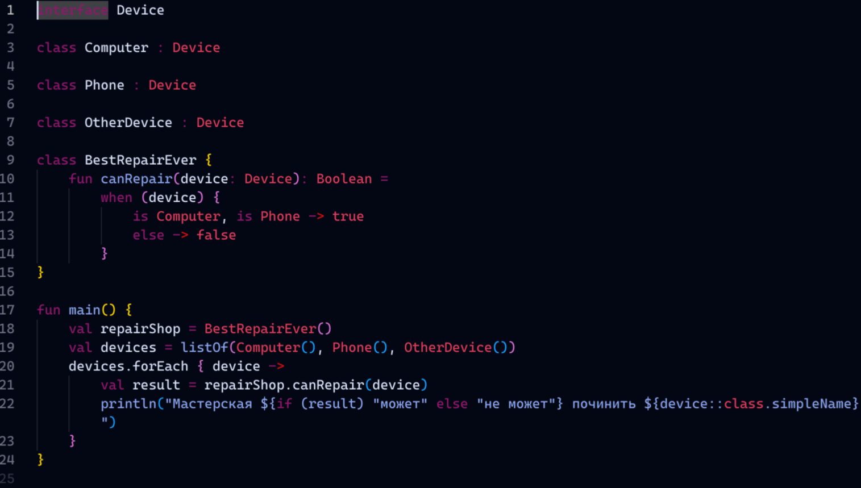
Рисунок 2.4 – Результат написания кода главной функции
Результат работы программы представлен на рисунке 2.5

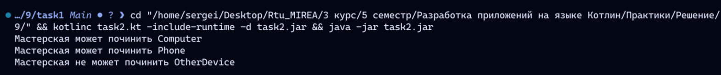
Рисунок 2.5 – Результат работы программы
- Вывод
В ходе работы изучены интерфейсы, сложные иерархии классов, реализация систем с состоянием. Приобретены навыки проектирования гибких систем с использованием полиморфизма.

Практическая работа 10
- Цель работы
Изучить обработку исключений, создание валидаторов данных и работу с анонимными объектами в Kotlin.
- Решение
  - Задание 1
Подготовка анкет для отправки на сервер встретила некоторые препятствия.
Так как фронт со своей стороны не сделал проверки, Вася оказался в трудной ситуации, и решил написать собственный класс FormValidator с методами для проверки входных данных перед отправкой анкеты на сервер. Вот описание его задач:
- Метод проверяет, что длина имени составляет от 2 до 20 символов, и первая буква имени заглавная.
- Метод проверяет, что дата рождения находится в диапазоне между 01.01.1900 и текущей датой.
- Метод проверяет, что пол корректно соответствует значениям из перечисления Gender, которое содержит только Male и Female.
- Метод проверяет, что вес является положительным числом и может быть корректно преобразован в тип double.
Помогите Васе, используя классы исключений, корректно обработать анкету перед отправкой.
В ходе работы были использованы обработка исключений (try-catch, throw), пользовательские исключения, работа с датами (LocalDate), регулярные выражения, проверка условий.
Код реализации алгоритма программы представлен на рисунке 2.1

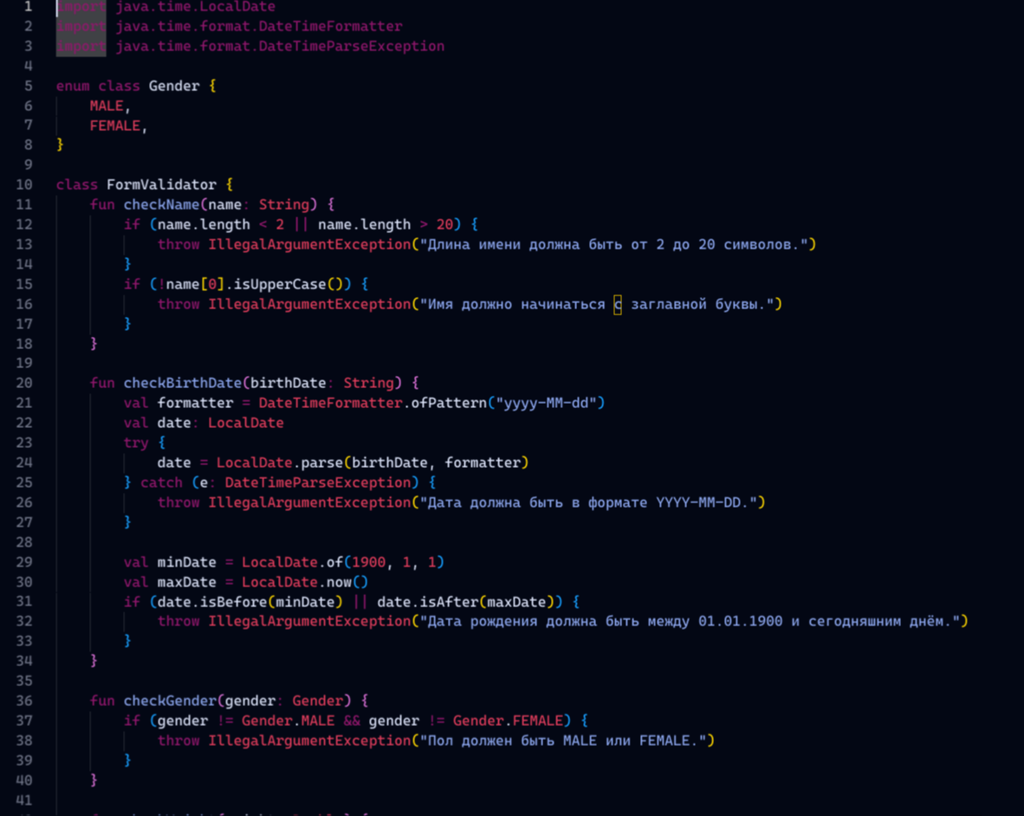
Рисунок 2.1 – Результат написания кода программы
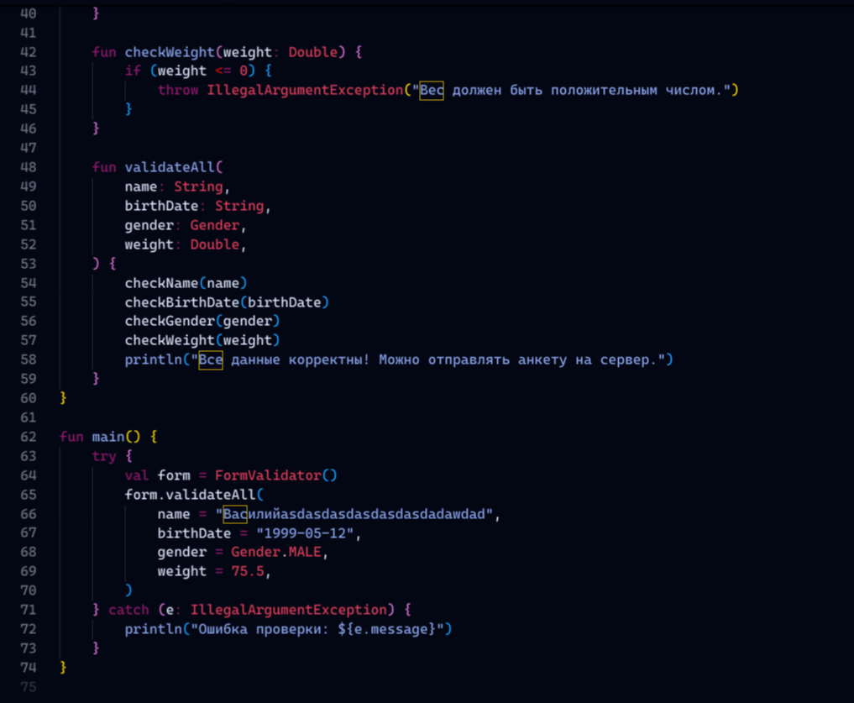
Рисунок 2.2 – Результат написания кода программы
Результат работы программы представлен на рисунке 2.3

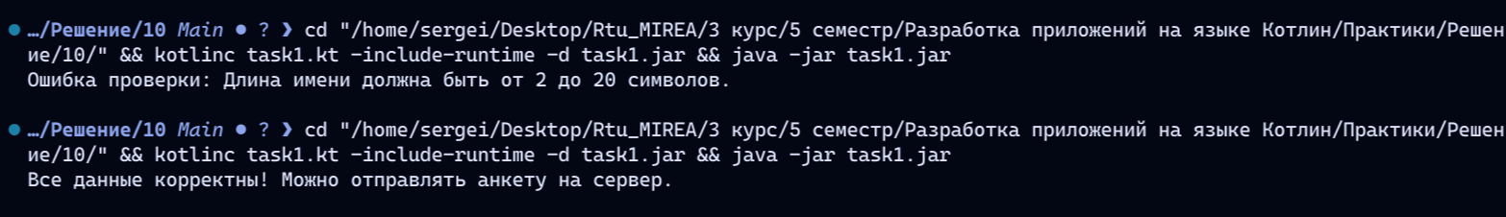
Рисунок 2.3 – Результат выполнения программы

  - Задание 2
Напишите программу, которая создает анонимный объект, представляющий собой список пользователей. Каждый пользователь должен иметь имя, возраст и список друзей. Затем программа должна использовать этот список для выполнения некоторых действий, например, для нахождения самого старшего пользователя в списке и вывода его имени и возраста.
Необходимо создать свой анонимный объект (ключевое слово object), который представляет собой список пользователей, и использовать его для выполнения некоторых действий.
В ходе работы были использованы анонимные объекты (object), коллекции (списки), функции высшего порядка (maxBy/maxWith), data-классы.
Код реализации алгоритма программы представлен на рисунке 2.3

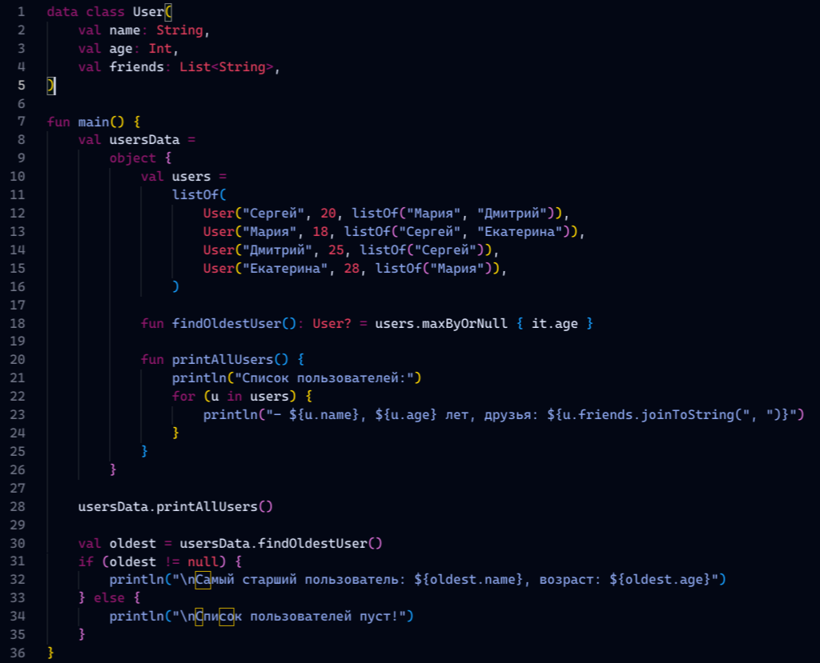
Рисунок 2.3 – Результат написания кода главной функции
Результат работы программы представлен на рисунке 2.4

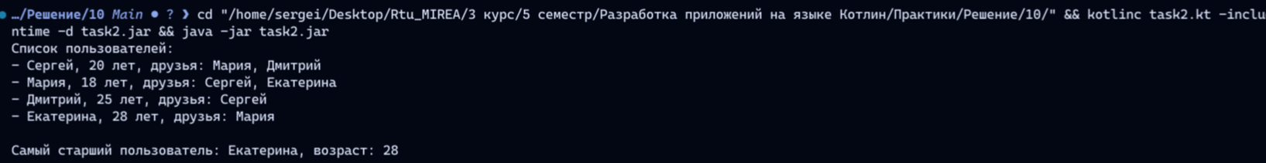
Рисунок 2.4 – Результат работы программы

- Вывод
В ходе работы изучены механизмы обработки исключений, создание валидаторов данных и работа с анонимными объектами. Приобретены навыки безопасной работы с пользовательским вводом и организации кода с помощью объектов.

Практическая работа 11
- Цель работы
Изучить продвинутые возможности Kotlin: scope-функции, обобщенные типы (generics), ограничения типов и функции расширения.
- Решение
  - Задание 1
Разрабатывается система управления заказами в интернет-магазине. Вам предоставлены классы Product и Order. Класс Order содержит информацию о продуктах, стоимости и статусе заказа. Ваша задача – использовать scope-функции Kotlin для более удобной работы с объектами заказа (например, инициализация заказа, обработка заказа, расчет скидки и т.п).
В ходе работы были использованы scope-функции для инициализации, модификации и обработки объектов, цепочки вызовов, операторы безопасных вызовов.
Код реализации алгоритма программы представлен на рисунке 2.1

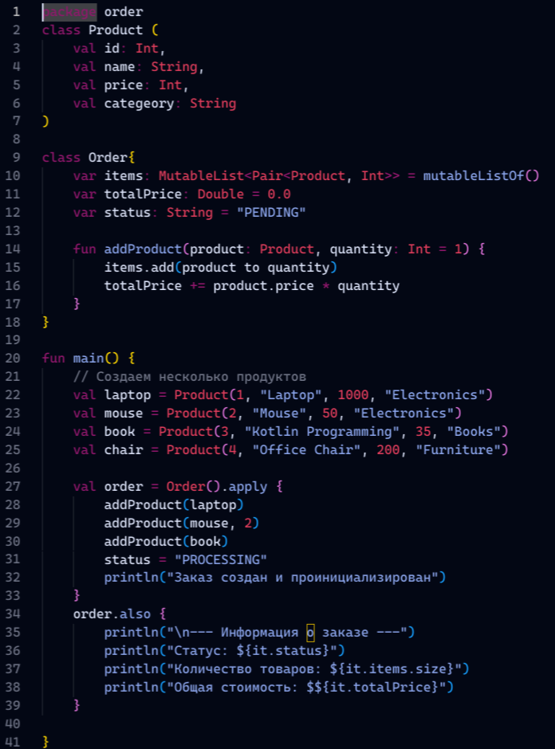
Рисунок 2.1 – Результат написания кода программы
Результат работы программы представлен на рисунке 2.2

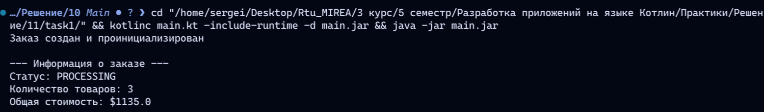
Рисунок 2.2 – Результат выполнения программы

  - Задание 2
Создайте класс ErrorLogger<T>, который принимает обобщенный тип T и содержит функцию logError, принимающую объект типа T и записывающую его в лог ошибок (для упрощения можно выводить в консоль).
•Если тип T – строка (String), функция должна добавлять к сообщению об ошибке префикс "String error: ".
•Если тип T является числом (Number), функция должна выводить ошибку в формате "Numeric error: [число]".
•Для остальных типов T функция должна записывать сообщение "Unknown error type".
Также создайте функцию расширения для ErrorLogger, которая записывает ошибку и отправляет сообщение на сервер (в данном случае просто выводит сообщение о попытке отправки).
В ходе работы были использованы обобщенные классы, проверка типа (is), функции расширения, перегрузка методов, вывод в консоль.
Код реализации алгоритма программы представлен на рисунке 2.3

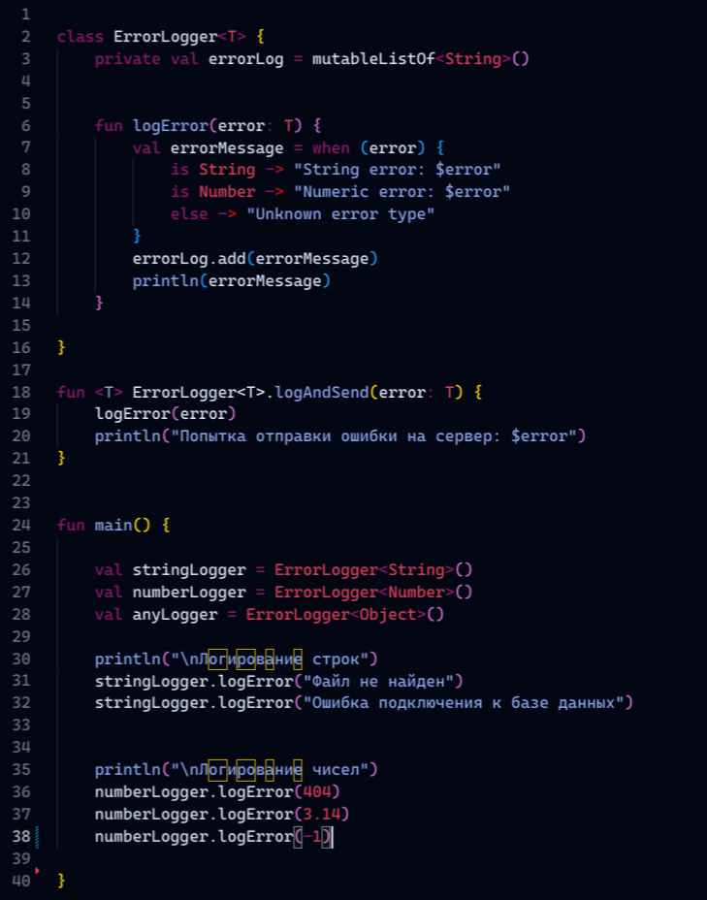
Рисунок 2.3 – Результат написания кода главной функции
Результат работы программы представлен на рисунке 2.4

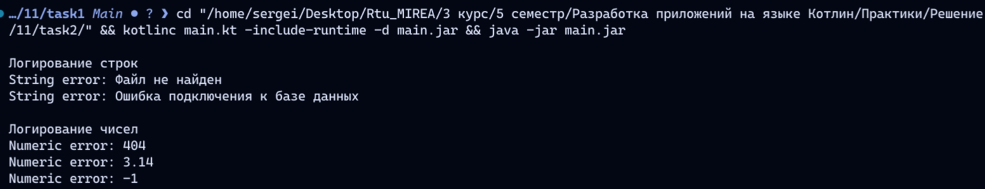
Рисунок 2.4 – Результат работы программы
  - Задание 3
Напишите класс, который принимает обобщенный тип и выполняет проверку на допустимые значения. Класс должен работать с типами Int, Double и String,проверяя:
- Для чисел – является ли значение больше нуля.
- Для строк – длина строки должна быть больше 5 символов.
- Для других типов – выводить ошибку.
Используйте ограничение обобщений, чтобы тип был либо числом, либо строкой.
В ходе работы были использованы ограничения обобщений (where T : Number, where T : String), условные операторы для проверки условий, обработка разных типов данных.
Код реализации алгоритма программы представлен на рисунке 2.5

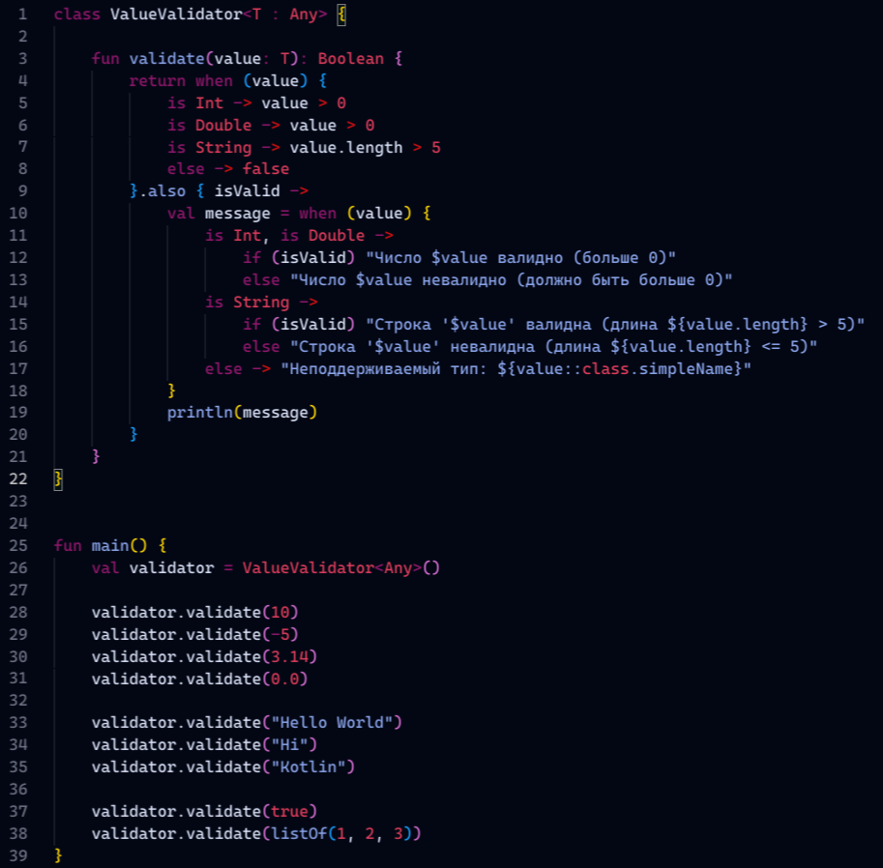
Рисунок 2.5 – Результат написания кода главной функции
Результат работы программы представлен на рисунке 2.6

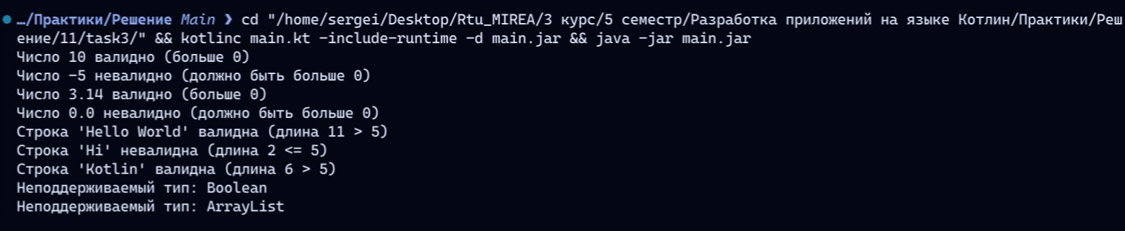
Рисунок 2.6 – Результат работы программы
- Вывод
В ходе работы изучены scope-функции для работы с объектами, обобщенные типы с ограничениями и функции расширения. Приобретены навыки написания гибкого и типобезопасного кода.

Практическая работа 12
- Цель работы
Изучить работу с nullable-типами, безопасными вызовами и функциями расширения для практических задач.
- Решение
  - Задание 1
Разработайте класс UserProfile, который содержит информацию о пользователе (например, имя, возраст, хобби, любимый цвет, фильм, книга). Некоторые поля могут быть пустыми или null. Напишите метод, который обрабатывает эти значения и выводит информацию о пользователе, используя безопасное обращение к nullable типам.
- Реализуйте класс UserProfile с nullable свойствами для имени, возраста и т. д.
- Реализуйте метод printProfileInfo, который будет выводить информацию о пользователе, проверяя поля на null.
- Добавьте проверку на null для полей и безопасное обращение через операторы ?. И ?:.
Требования:
- Используйте nullable типы.
- Обрабатывайте null значения безопасно.
В ходе работы были использованы nullable-типы, безопасные вызовы (?.), оператор Элвиса (?:), проверки на null, строковые шаблоны.
Код реализации алгоритма программы представлен на рисунке 2.1

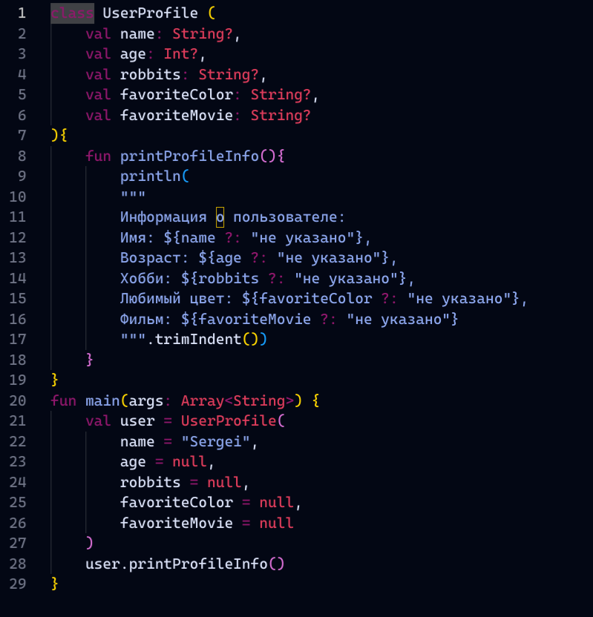
Рисунок 2.1 – Результат написания кода программы
Результат работы программы представлен на рисунке 2.2

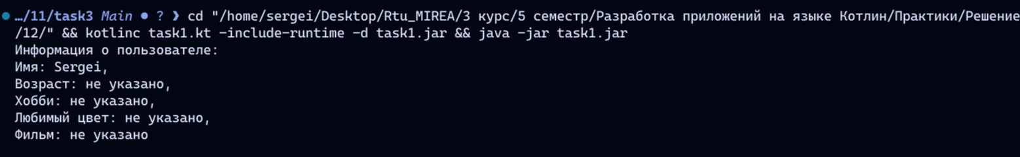
Рисунок 2.2 – Результат выполнения программы

  - Задание 2
Напишите программу для конвертации различных единиц измерения (например: температура, расстояние, вес, время, объем, скорость, площадь, энергия, давление, угол, цифровые данные, валюта). Для этого создайте функции расширения, которые будут преобразовывать значения в другие единицы измерения.
- Создайте функции расширения для типов, которые выполняют преобразования, например:
- Конвертируют температуру из Цельсия в Фаренгейты.
- Конвертируют километры в мили.
- Конвертируют килограммы в фунты.
- и другие.
- Реализовать обработку возможных ошибок ввода
- Реализуйте консольное меню для проверки функционала.
В ходе работы были использованы функции расширения для типов Double, Int, обработка исключений при вводе, циклы для меню, математические вычисления.
Код реализации алгоритма программы представлен на рисунках 2.3-2.5

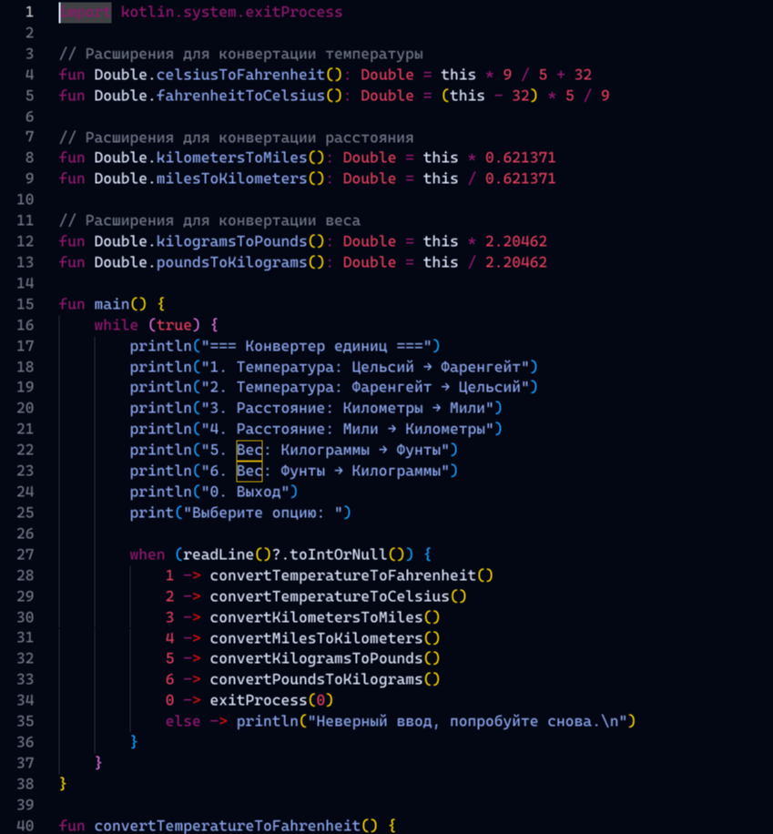
Рисунок 2.3 – Результат написания кода главной функции
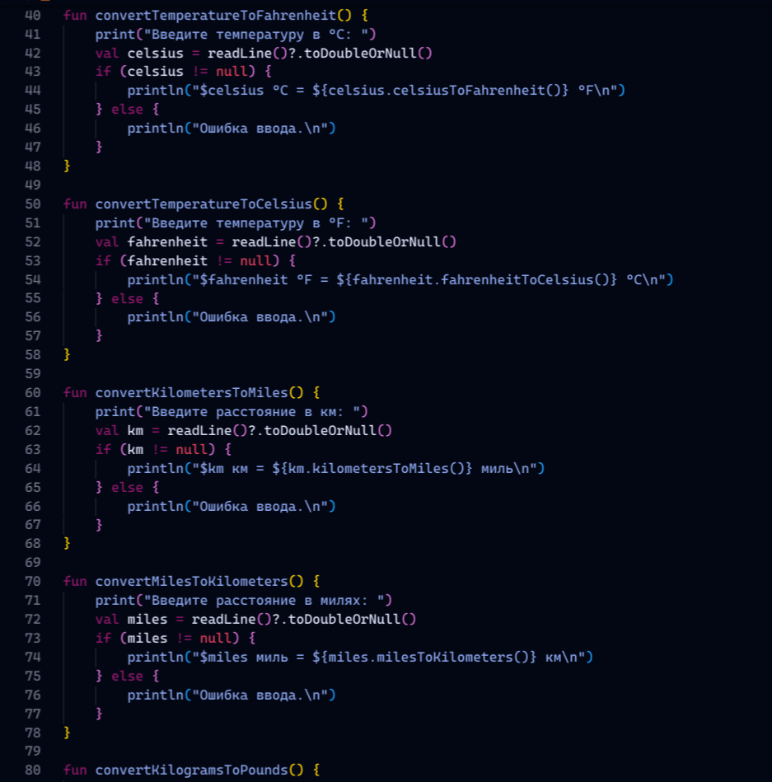
Рисунок 2.4 – Результат написания кода главной функции
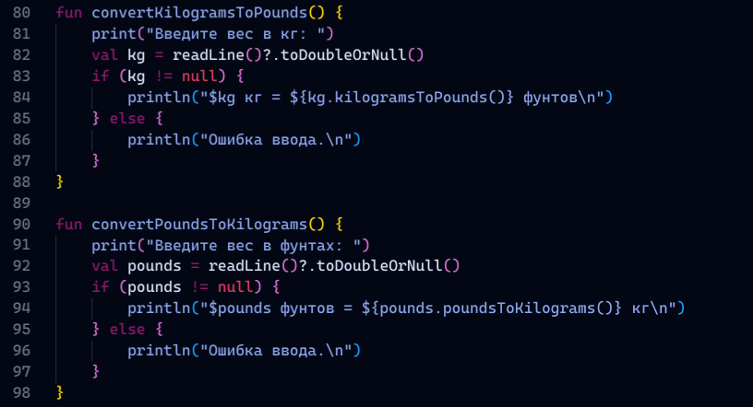
Рисунок 2.5 – Результат написания кода главной функции
Результат работы программы представлен на рисунке 2.6

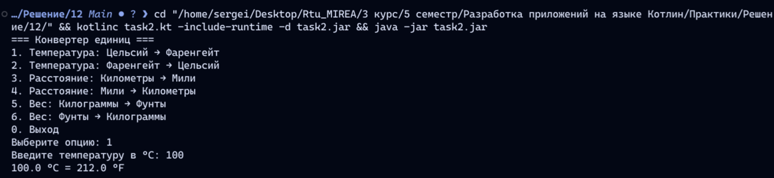
Рисунок 2.6 – Результат работы программы
- Вывод
В ходе работы изучены безопасные операции с nullable-типами и создание функций расширения для практических задач. Приобретены навыки обработки пользовательского ввода и организации модульного кода.

Практическая работа 13
- Цель работы
Изучить работу с коллекциями в Kotlin: основные операции, фильтрацию, преобразование, агрегацию и группировку данных.
- Решение
  - Задание 1
Создайте приложение для анализа заказов в интернет-магазине. Каждый заказ представлен объектом с полями orderId, customerId, products(список названий продуктов), totalPrice (сумма заказа).
Создайте изменяемую коллекцию из нескольких заказов.
Реализуйте функции для:
- Добавления нового заказа в коллекцию.
- Удаления заказов, сумма которых меньше заданного значения.
- Получения списка всех уникальных клиентов (по customerId).
- Подсчета общего дохода магазина по всем заказам.
- Получения топ-3 самых дорогих заказов.
В ходе работы были использованы изменяемые коллекции (MutableList), функции высшего порядка (filter, map, sumOf, distinct), сортировка (sortedByDescending), взятие элементов (take).
Код реализации алгоритма программы представлен на рисунках 2.1-2.2

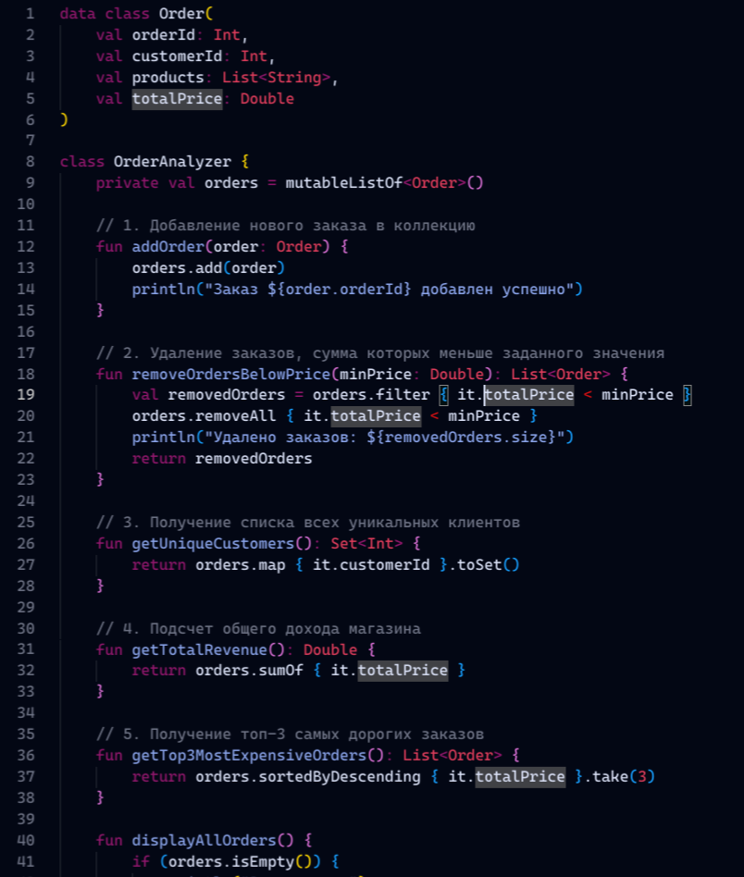
Рисунок 2.1 – Результат написания кода программы
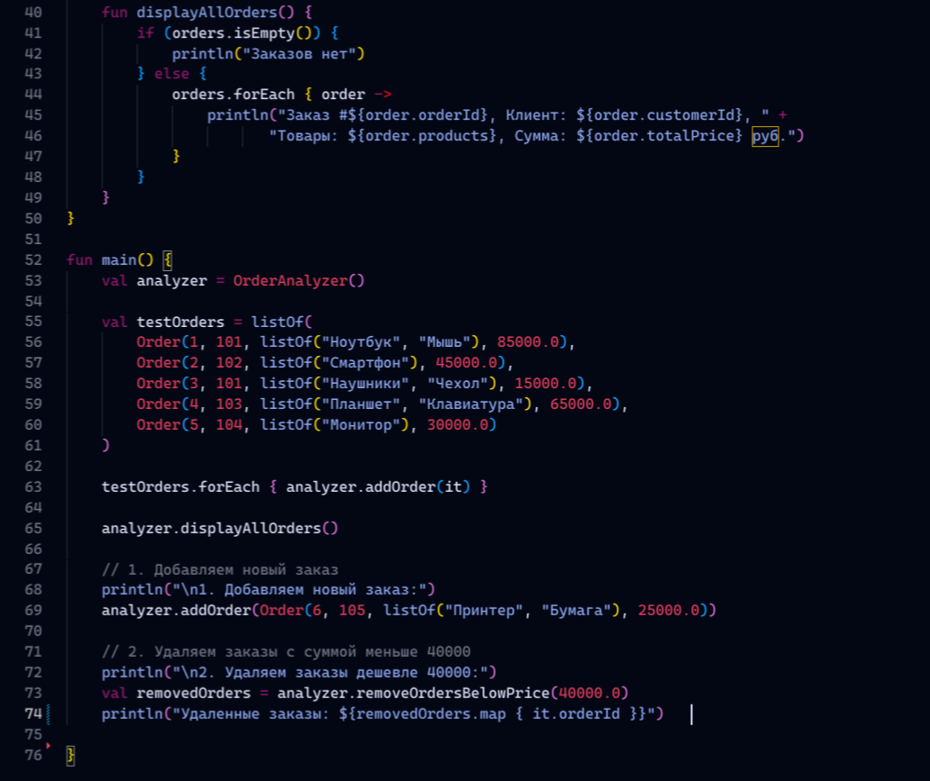
Рисунок 2.2 – Результат написания кода программы
Результат работы программы представлен на рисунке 2.3

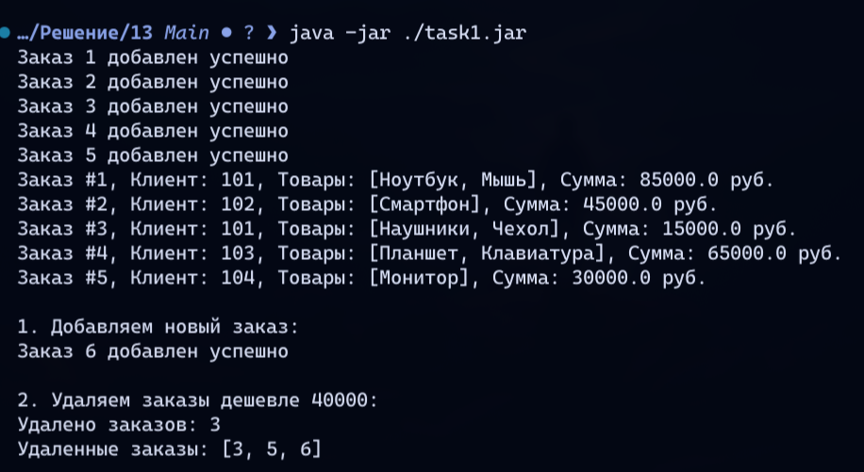
Рисунок 2.3 – Результат выполнения программы

  - Задание 2
Создайте программу для анализа данных о продажах. Каждая продажа представлена объектом с полями date (дата продажи), product, quantity, pricePerUnit.
Создайте неизменяемую коллекцию из нескольких продаж.
Реализуйте:
- Подсчет общей выручки за все время.
- Группировку продаж по продуктам и подсчет количества проданных единиц каждого продукта.
- Получение списка продаж за конкретный месяц.
- Определение продукта, который принес наибольшую выручку.
В ходе работы были использованы неизменяемые коллекции (List), группировка (groupBy), агрегация (sumBy, maxBy), фильтрация по дате, работа с ассоциативными списками.
Код реализации алгоритма программы представлен на рисунке 2.3-2.5

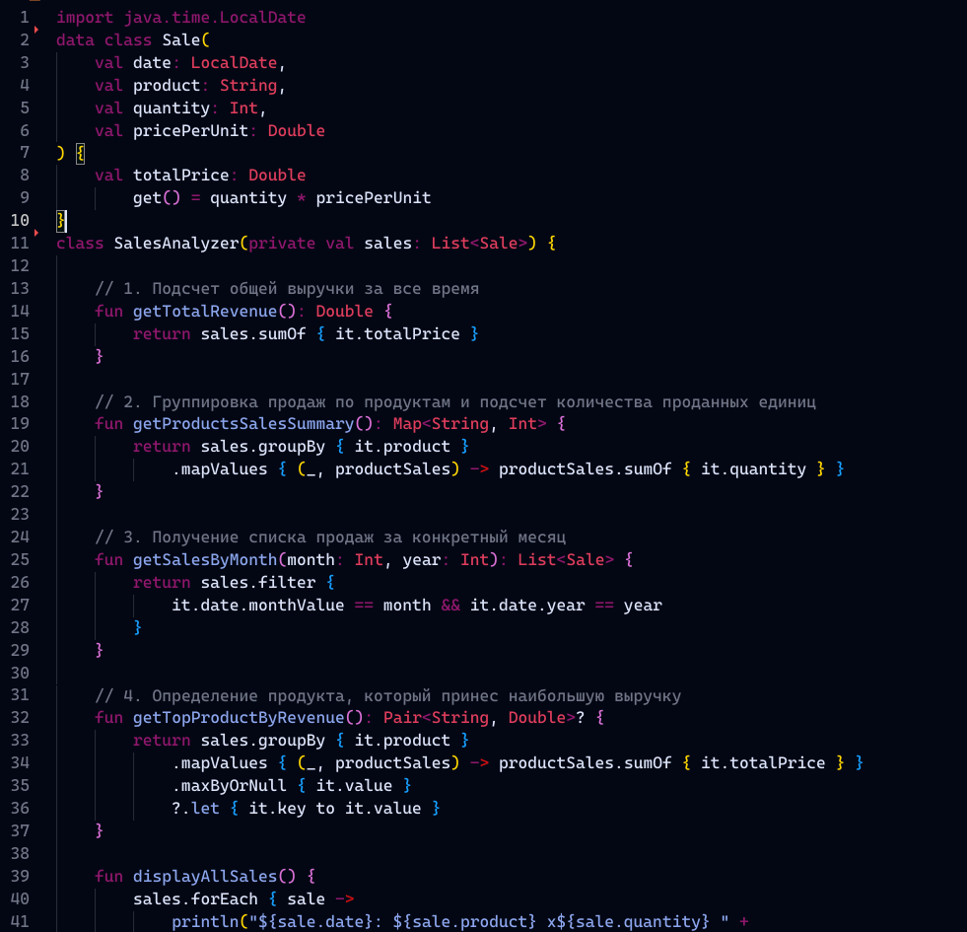
Рисунок 2.3 – Результат написания кода главной функции
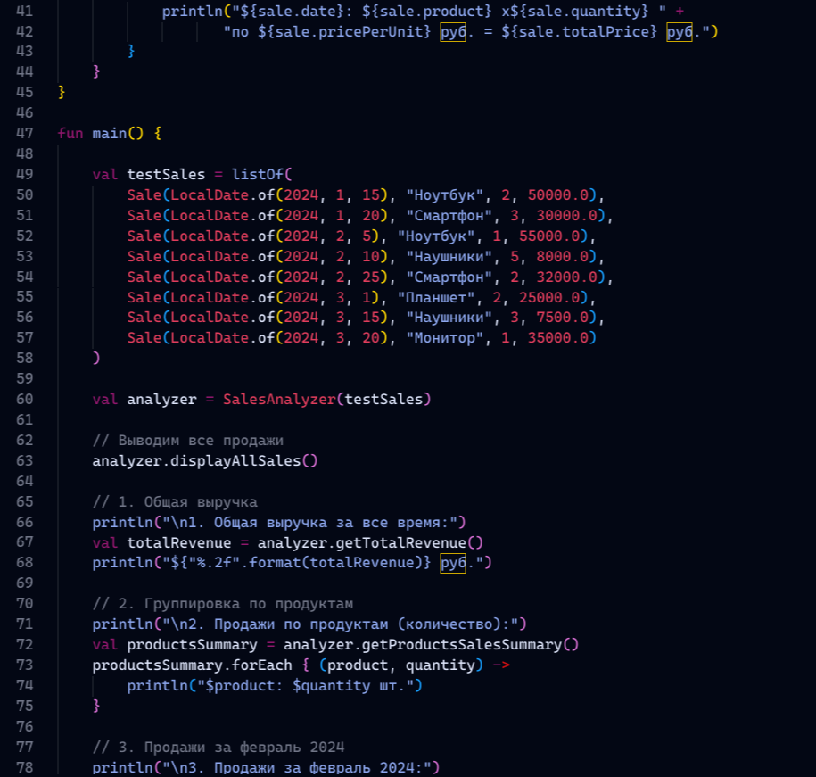
Рисунок 2.4 – Результат написания кода главной функции
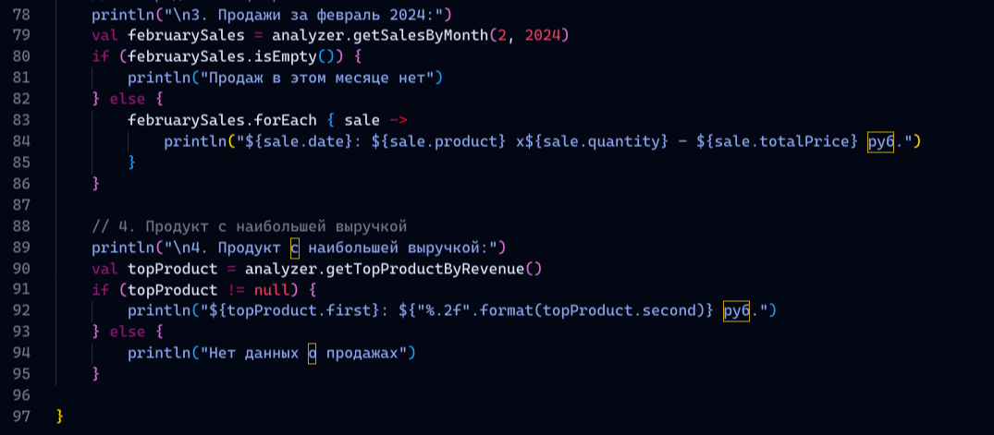
Рисунок 2.5 – Результат написания кода главной функции
Результат работы программы представлен на рисунке 2.6
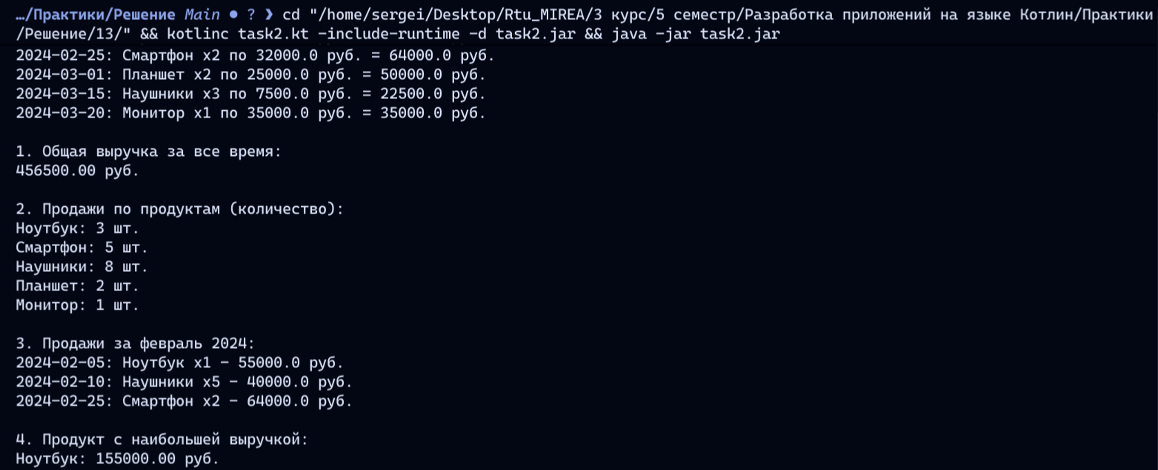
Рисунок 2.6 – Результат работы программы
- Вывод
В ходе работы изучены основные операции с коллекциями: фильтрация, преобразование, агрегация и группировка данных. Приобретены навыки анализа и обработки структурированных данных с использованием стандартных функций Kotlin.

Практическая работа 14
- Цель работы
Изучить операции над множествами и сложные операции с ассоциативными списками (Map) для обработки структурированных данных.
- Решение
  - Задание 1
У вас есть два списка чисел:
- listA - набор чисел, представляющий ID товаров, которые покупались за последний месяц.
- listB - набор чисел, представляющий ID товаров, которые находятся на складе.
Найдите:
- Товары, которые покупались и находятся на складе.
- Товары, которые покупались, но отсутствуют на складе.
- Объедините все товары в общий список уникальных ID.
Подсказка: необходимо использовать операции со множествами.
В ходе работы были использованы множества (Set), операции intersect, subtract, union, преобразование списков в множества.
Код реализации алгоритма программы представлен на рисунке 2.1

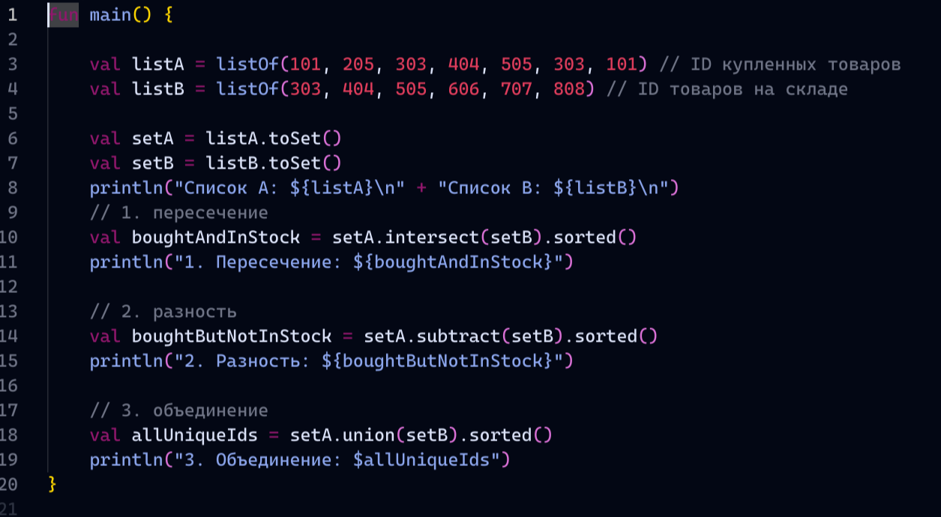
Рисунок 2.1 – Результат написания кода программы
Результат работы программы представлен на рисунке 2.2

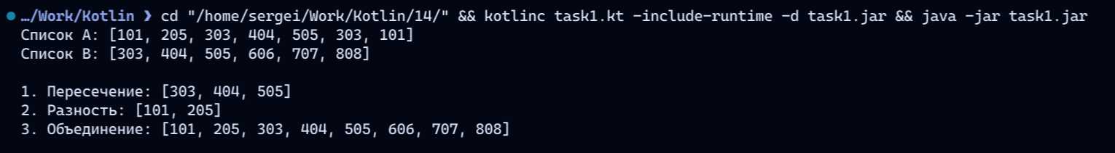
Рисунок 2.2 – Результат выполнения программы

  - Задание 2
Вы создаете приложение для коллекционирования и категоризации любимых мемов/цитат из фильмов или строчек из стихотворений.
Исходные данные:
Создайте список entries, где каждый элемент - это ассоциативный список (Map) со следующими ключами:
- «text» – строка, содержащая сам текст (например, цитату, строчку из стихотворения или подпись к мему).
- «author» – строка, содержащая автора (например, «Шекспир», «А.С.Пушкин», «Персонаж Игры Престолов», «Internet Meme»).
- «type» – строка, категория («quote», «poem», «meme»).
- «tags» – список строк, ключевые слова, описывающие запись (например,[«мотивация», «юмор», «жизнь»]).
Необходимо реализовать:
- Фильтрацию по типу
Создайте функцию, которая возвращает все записи определенного типа (например, только цитаты или только мемы).
- Поиск по автору
Создайте функцию, которая возвращает все записи указанного автора.
- Поиск по тегу
Создайте функцию, которая возвращает все записи, содержащие определенный тег (например, все записи с тегом «юмор»).
- Статистику
Получите множество всех уникальных авторов в вашей библиотеке.
Получите множество всех уникальных тегов, которые используются в библиотеке.
- Группировку
Сгруппируйте все записи по их типу. Результатом должна быть мапа, где ключ - это тип («quote», «poem», «meme»), а значение - список всех записей этого типа.
Для демонстрации создайте консольное меню.
В ходе работы были использованы списки ассоциативных списков (List<Map>), функции filter, flatMap, groupBy, множества для уникальных значений, консольное меню с циклом while.
Код реализации алгоритма программы представлен на рисунке 2.3-2.5

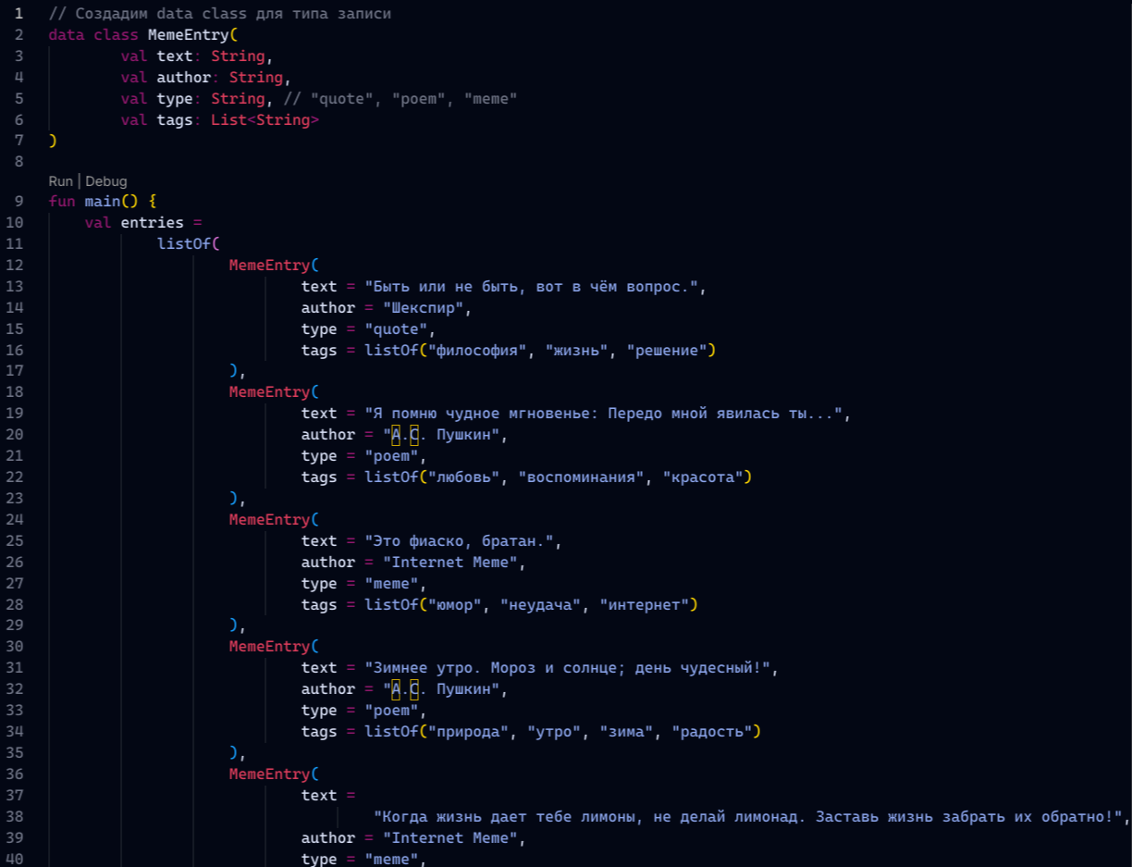
Рисунок 2.3 – Результат написания кода главной функции
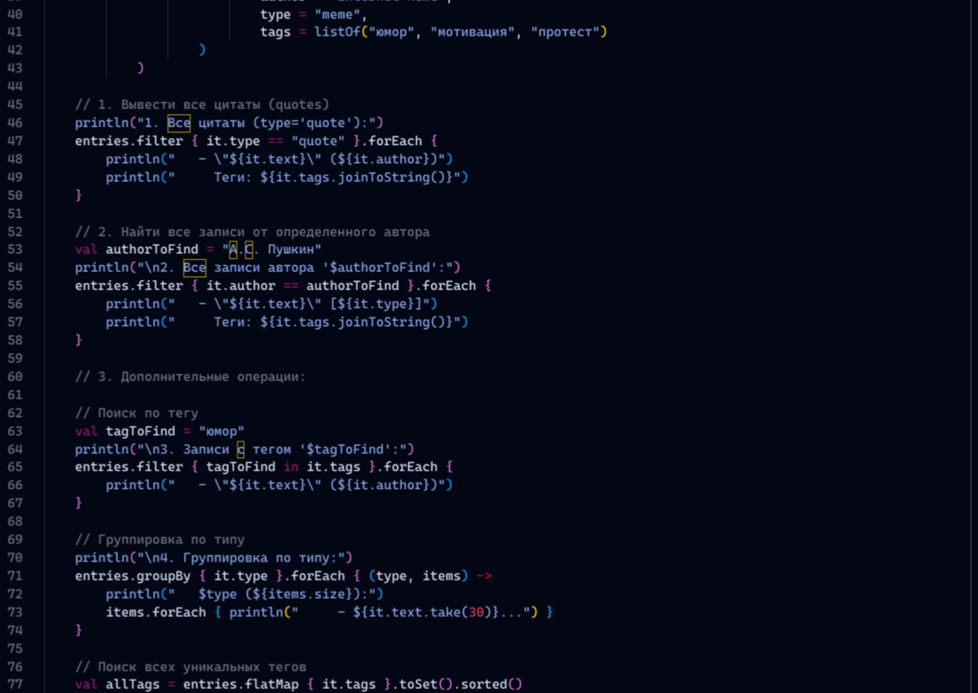
Рисунок 2.4 – Результат написания кода главной функции
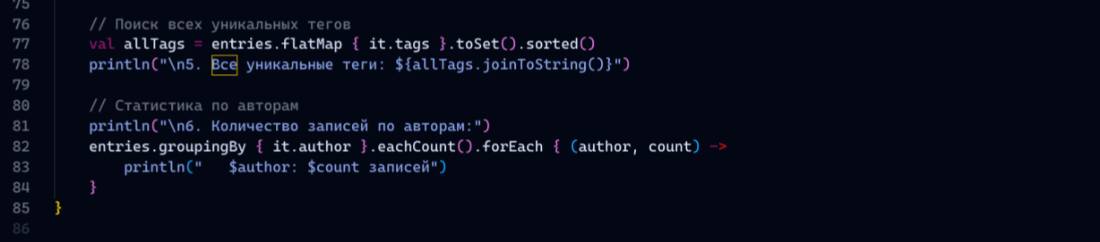
Рисунок 2.5 – Результат написания кода главной функции
Результат работы программы представлен на рисунке 2.6

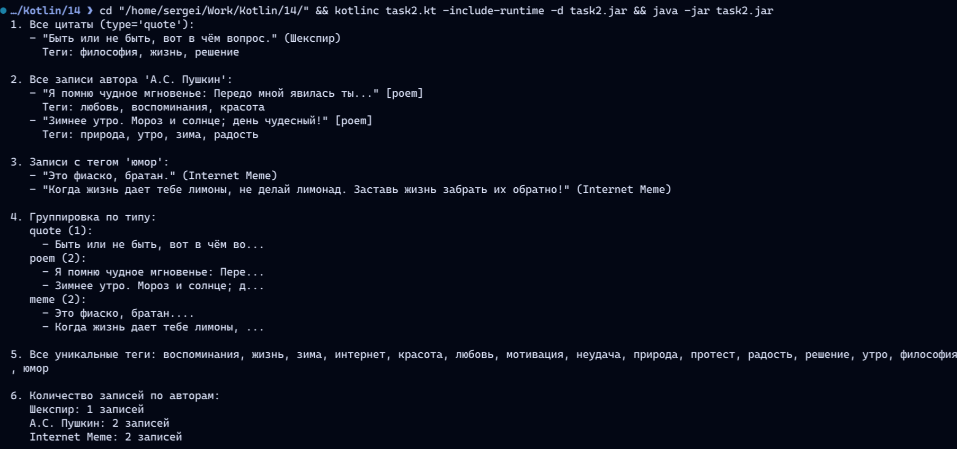
Рисунок 2.6 – Результат работы программы
- Вывод
В ходе работы изучены операции над множествами и сложная работа с ассоциативными списками. Приобретены навыки обработки вложенных структур данных, реализации поиска и фильтрации, а также организации интерактивного консольного приложения.

Практическая работа 15
- Цель работы
Изучить работу с последовательностями (sequences) в Kotlin и их преимущества для цепочечных операций с большими наборами данных, а также закрепить навыки работы с функциями высшего порядка.
- Решение
  - Задание
Вариант 2. Игровые достижения и статистика Создайте программу для анализа данных игроков в видеоигре. Данные:
data class Player(
val nickname: String,
val level: Int,
val score: Int,
val achievements: List<String>
val playTimeHours: Int
)
Необходимо релизовать:
- Создание последовательности из 10–15 игроков.
- Фильтрацию по уровню – выбрать игроков уровня > 10.
- Проверку наличия достижения – проверить, есть ли хотя бы один игрок с достижением «Легенда».
- Трансформацию в статистику - преобразовать каждого игрока в строку: «Игрок: [nickname], Уровень: [level], Очки: [score]».
- Группировку игроков по диапазонам времени: менее 50 часов, от 50 до 200 часов, более 200 часов.
- Сортировку игроков по убыванию очков.
- Расчет средний уровень игроков в каждой группе времени.
В ходе работы были использованы последовательности (sequence), функции высшего порядка (filter, map, any, groupBy, sortedByDescending, average), лямбда-выражения, условные операторы для группировки по диапазонам.
Код реализации алгоритма программы представлен на рисунке 2.1-2.3

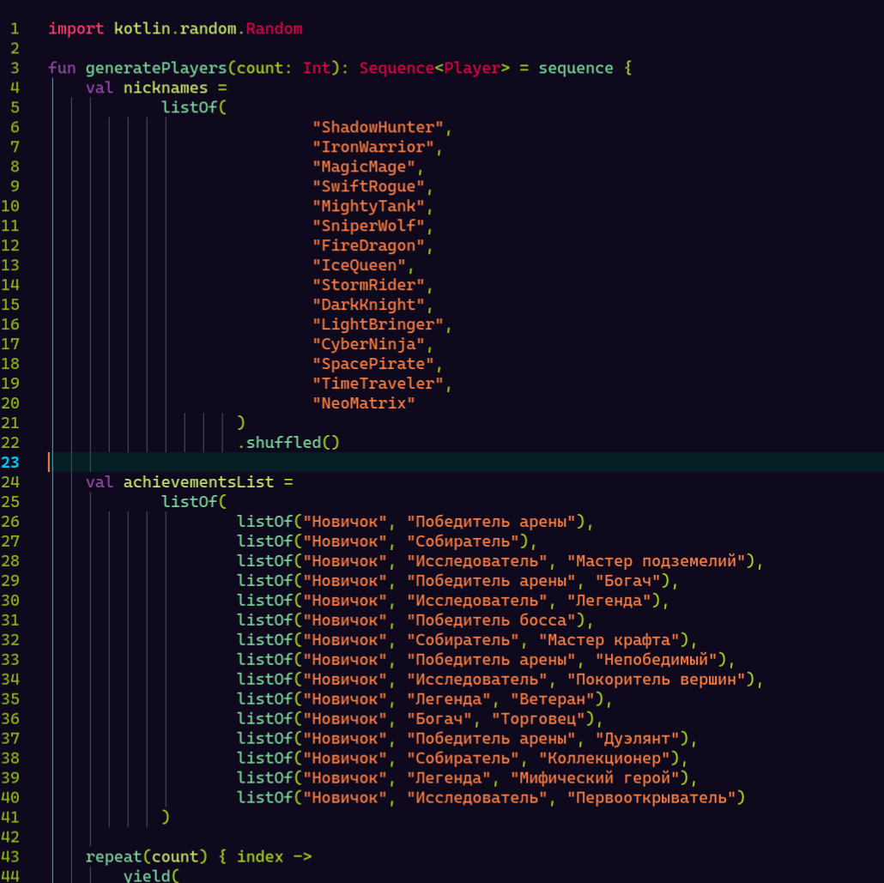
Рисунок 2.1 – Результат написания кода программы
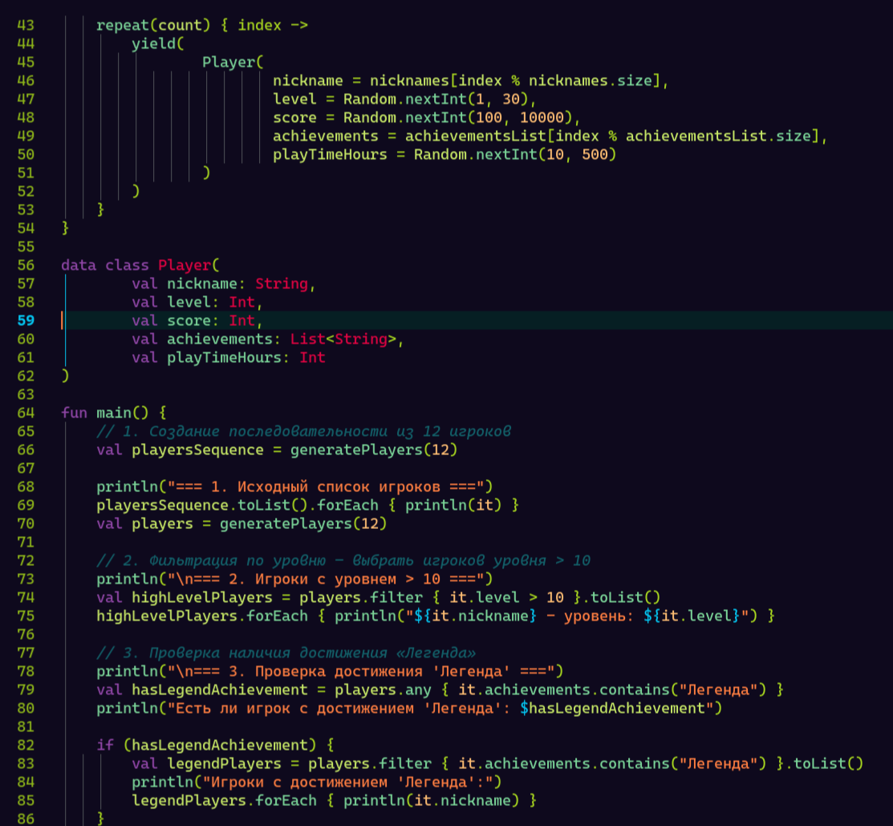
Рисунок 2.2 – Результат написания кода программы
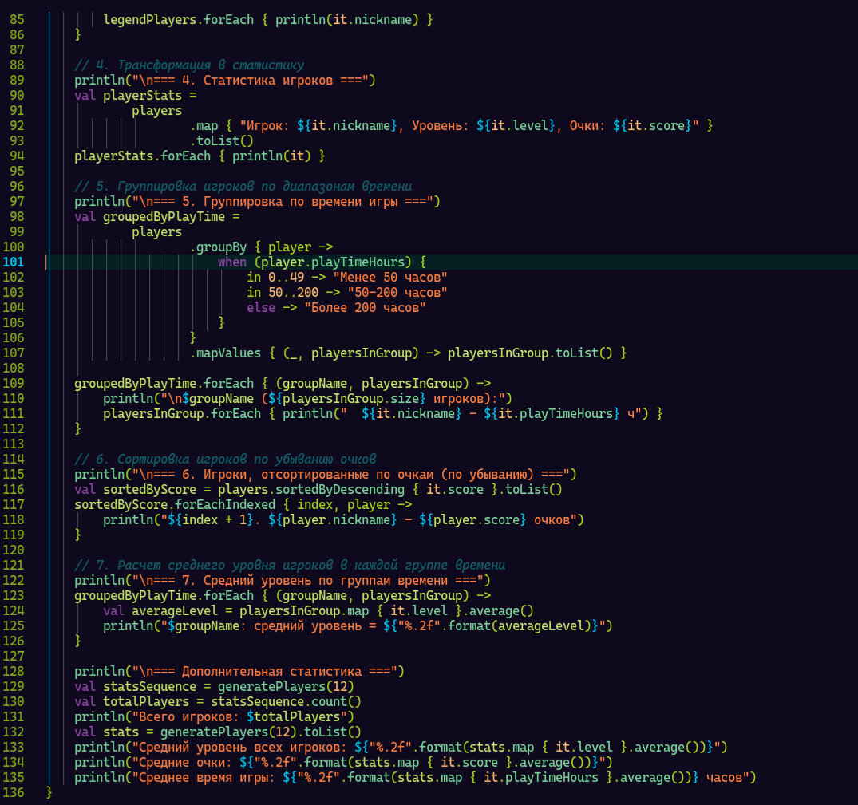
Рисунок 2.3 – Результат написания кода программы
Результат работы программы представлен на рисунке 2.4

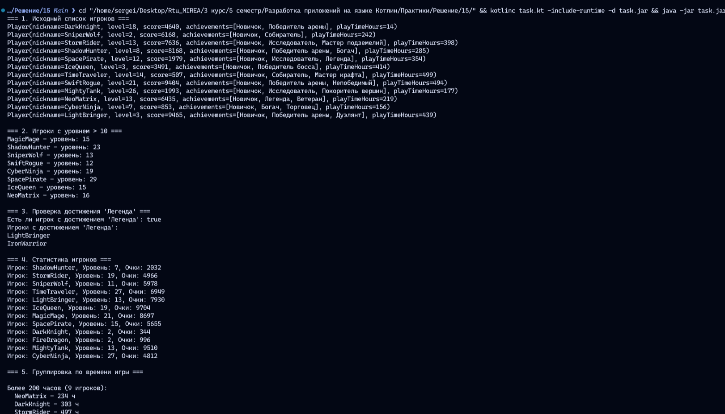
Рисунок 2.4 – Результат выполнения программы

- Вывод
В ходе работы изучены последовательности в Kotlin и их применение для эффективной обработки данных. Приобретены навыки выполнения цепочечных операций (фильтрации, трансформации, группировки, сортировки) с сохранением ленивых вычислений. Освоены методы анализа структурированных данных с использованием стандартных функций Kotlin.
Список использованных источников
- Синтаксис языка Котлин [Электронный ресурс]. - https://kotlinlang.ru/docs/basic-syntax.html (Дата обращения: 10.09.2025).
- Основные типы данных [Электронный ресурс]. - https://kotlinlang.ru/docs/basic-types.html (Дата обращения: 17.09.2025).
- Функции в языке Котлин [Электронный ресурс]. - https://kotlinlang.ru/docs/functions.html (Дата обращения: 20.09.2025).
- Классы и объекты [Электронный ресурс]. - https://kotlinlang.ru/docs/classes.html (Дата обращения: 29.09.2025).
- Справочник. Ключевые слова и операторы [Электронный ресурс]. - https://kotlinlang.ru/docs/keyword-reference.html (Дата обращения: 17.10.2025).

